Binding,

FUTURO
- http://msdn.microsoft.com/es-es/library/aa970268(v=vs.110).aspx
- http://msdn.microsoft.com/es-es/library/dn508273.aspx

http://www.desarrolloweb.com/articulos/instalacion-aplicaciones-metro.html
- http://msdn.microsoft.com/es-es/library/windows/apps/hh986965.aspx#paso_4__crear_un_controlador_de_eventos
- http://msdn.microsoft.com/es-es/library/windows/apps/hh700354.aspx

Windows Presentation Foundation

http://msdn.microsoft.com/es-es/library/ms754130.aspx
Buscar en google :Windows Presentation Foundation (WPF), Desarrollo de aplicaciones multiplataforma Desarrollo de interfaces
Seguir el tutorial: http://msdn.microsoft.com/es-es/library/aa970268.aspx
http://msdn.microsoft.com/es-es/library/aa970268#Y3035
http://www.wpftutorial.net/DataGrid.html
Se puede utilizar animaciones u objetos creados con blender desde WPF

http://msdn.microsoft.com/es-es/library/cc189016(v=vs.95).aspx
http://msdn.microsoft.com/es-es/library/ms752059

WINDOWS PRESENTATION FOUNDATION.
La importancia de xaml. http://rdiazconcha.com/tag/xaml/
Aplicaciones metro http://www.desarrolloweb.com/articulos/aplicaciones-metro-windows-8.html
Tutorial Metro http://msdn.microsoft.com/es-ar/library/windows/apps/br211380.aspx
Curso html5 http://msdn.microsoft.com/es-es/ie/hh749019
Expression Blend Xalm y otros http://blogs.ligasilverlight.com/tutoriales/
http://blogs.msdn.com/b/mvplead/archive/2010/05/04/curso-de-introducci-n-a-silverlight-4-segunda-parte.aspx
PARE MUY IMPORTANTE: http://www.wpftutorial.net/DataGrid.html
T U T O R I A L Silverlight Acceso a Base de Datos
http://www.jorgelevy.com/2010/07/wcf-ria-services-v1-0-para-silverlight-4-introduccin-parte-1/
- Introducción
WPF es un marco de desarrollo que utiliza .net para desarrollar aplicaciones de escritorio o aplicaciones web utilizando como herramienta de diseño de interfaces el lenguaje XAML.
WPF propone separar la apariencia de la lógica y lo lleva al extremo de ofrecer una herramienta para diseñadores gráficos que se integra en el proceso de desarrollo. BLEND
Cuando el programador crea una interfaz gráfica se concentra en los elementos desde el punto de vista lógico y en cómo se comunican entre sí y con los datos de la aplicación. Los ficheros generados son directamente accesibles con Microsoft Expression Blend.
Allí, el diseñador encuentra una aplicación con la que es sencillo cambiar el aspecto visual de los elementos, aplicar efectos y diseñar animaciones. Blend es parte de la suite Microsoft Expression, que incluye más herramientas orientadas a diseñadores gráficos (como Microsoft Expression Design, una herramienta en la línea de Adobe Freehand).
- Arquitectura de Windows Presentation Foundation
- Capacidades
- Bases de WPF
- Subclass
- Freezable Objects
- Primer Ejemplo

TEMA 2. INTERFACES DE USUARIO Y APARIENCIA USANDO XAML
- XAML
XAML es un lenguaje basado en XML para crear e inicializar objetos .NET. Se utiliza en WPF para describir el intrefaz de usuario.

Modelo Vista Controlador
Cuando creamos una ventana o una pagina Wpf se crean dos fichero. El fichero.xaml, que es la vista y el fichero.css que es el controlador.

Estructura de una aplicación WPF
Fichero:App.xaml Es el punto de entrada de la aplicación
<Application x:Class="Application"
xmlns="http://schemas.microsoft.com/winfx/2006/xaml/presentation"
xmlns:x="http://schemas.microsoft.com/winfx/2006/xaml"
StartupUri="MainWindow.xaml"> ' fichero con el diseño de ventana que se ejecuta al ejecutar la aplicación. Es el que se ejecuta cuando ejecutamos la aplicación.
<Application.Resources>

</Application.Resources>
</Application>
El fichero nombredelaclase.xaml esta unido al fichero nombredelaclase.xaml.cs y juntos forman la clase. En uno se diseña la interfaz y en el otro la lógica de la clase.

Fichero : MainWindow.xaml
' Diseño de interfaz
<Window x:Class="MainWindow"
xmlns="http://schemas.microsoft.com/winfx/2006/xaml/presentation"
xmlns:x="http://schemas.microsoft.com/winfx/2006/xaml"
' Estas dos líneas son espacios de nombre para declarar el lenguaje WPF y (x) el lenguaje xalm.
Title="Ventana principal" Height="350" Width="525">
<Grid Background="#FFF21616">
<Grid.ContextMenu>
<ContextMenu />
</Grid.ContextMenu>
<Button Content="Button" Height="27" HorizontalAlignment="Right" Margin="0,55,163,0" Name="Button1" VerticalAlignment="Top" Width="108" />
<Button Content="Button" Height="34" HorizontalAlignment="Left" Margin="376,48,0,0" Name="Button2" VerticalAlignment="Top" Width="80" />
<Button Content="Button" Height="23" HorizontalAlignment="Left" Margin="296,114,0,0" Name="Button3" VerticalAlignment="Top" Width="75" />
<TextBlock Height="72" HorizontalAlignment="Left" Margin="101,179,0,0" Name="TextBlock1" Text="TextBlock" VerticalAlignment="Top" Width="204" >
<Hyperlink NavigateUri="http://www.google.com">Go to the Site</Hyperlink>
</TextBlock> </Grid>
</Window>
Xalm se ha creado para ser un mapeado directo de XML a .NET. Generalmente un elemento XALM se corresponde con el nombre de una clase .NET y un atributo XAML es el nombre de una propiedad o un evento de una clase.
Ejemplo Fichero : MainWindow.xaml.vb
Class MainWindow

Public Sub New()

MsgBox("Hola Sencill0")
End Sub

Private Sub Button1_Click(ByVal sender As System.Object, ByVal e As System.Windows.RoutedEventArgs) Handles Button1.Click
MsgBox("Hola Dentro")
Dim ventana As New System.Windows.Window
' ventana.ShowDialog()
ventana.MinHeight = 100
ventana.MaxHeight = 300
ventana.Title = "Ventava Interna"
ventana.MaxWidth = 300
Dim boton As New System.Windows.Controls.Button
boton.Content = "Botón"
boton.Width = 70
boton.Height = 60
ventana.Content = boton
ventana.Show()
End Sub
Private Sub boton_Click(ByVal sender As System.Object, ByVal e As System.Windows.RoutedEventArgs) Handles Button1.Click
MsgBox("Hola Dificil")
End Sub

Private Sub Button2_Click(ByVal sender As System.Object, ByVal e As System.Windows.RoutedEventArgs) Handles Button2.Click
Dim v As New VentanaI()
v.Show()

End Sub

End Class

Mismo fichero pero con c#
using System;
using System.Collections.Generic;
using System.Linq;
using System.Text;
using System.Threading.Tasks;
using System.Windows;
using System.Windows.Controls;
using System.Windows.Data;
using System.Windows.Documents;
using System.Windows.Input;
using System.Windows.Media;
using System.Windows.Media.Imaging;
using System.Windows.Navigation;
using System.Windows.Shapes;

namespace WPF_Inicio
{
/// <summary>
/// Lógica de interacción para MainWindow.xaml
/// </summary>
public partial class MainWindow : Window
{
System.Windows.Controls.Button boton = new System.Windows.Controls.Button();
public MainWindow()
{
InitializeComponent();
}

private void Button_Click(object sender, RoutedEventArgs e)
{

MessageBox.Show("Hola Dentro");

System.Windows.Window ventana = new System.Windows.Window();
// ventana.ShowDialog()
ventana.MinHeight = 100;
ventana.MaxHeight = 300;
ventana.Title = "Ventava Interna";
ventana.MaxWidth = 300;
// System.Windows.Controls.Button boton=new System.Windows.Controls.Button();
boton.Content = "Botón";
boton.Width = 70;
boton.Height = 60;
boton.Click += new RoutedEventHandler(boton_Click);

ventana.Content = boton;
ventana.Show();
}
private void boton_Click(object sender, RoutedEventArgs e)
{
MessageBox.Show("Hola Dificil");
}
}
}

Ventana(window) o página(page)
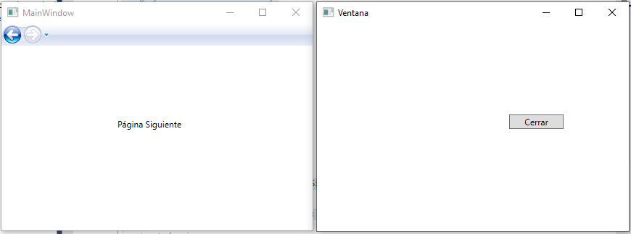
Podemos trabajar con interfaces basados en ventanas Window o en Page.
La ventanas Window diseñan interfaces de tipo windows y las Page simular un navegador de internet permitiendo volver a la venta a anterior o siguiente.

Por defecto se crean proyecto con interfaces de tipo Window.
Fichero App.xaml
<Application x:Class="VentanaPagina.App"
xmlns="http://schemas.microsoft.com/winfx/2006/xaml/presentation"
xmlns:x="http://schemas.microsoft.com/winfx/2006/xaml"
xmlns:local="clr-namespace:VentanaPagina"
StartupUri="MainWindow.xaml"> //Indica la window o page que se visualiza
<Application.Resources>

</Application.Resources>
</Application>
Fichero App.xaml.css
using System;
using System.Collections.Generic;
using System.Configuration;
using System.Data;
using System.Linq;
using System.Threading.Tasks;
using System.Windows;

namespace VentanaPagina
{
/// <summary>
/// Lógica de interacción para App.xaml
/// </summary>
public partial class App : Application
{
}
}

Fichero MainWindow.xaml

//En este fichero se define el tipo de navegación a utilizar window o page
// La opción que utiliza .net por defecto es Window. En este caso añade un contenedor <Grid> donde se añadimos los controles del interfaz.
<Window x:Class="VentanaPagina.MainWindow"
xmlns="http://schemas.microsoft.com/winfx/2006/xaml/presentation"
xmlns:x="http://schemas.microsoft.com/winfx/2006/xaml"
xmlns:d="http://schemas.microsoft.com/expression/blend/2008"
xmlns:mc="http://schemas.openxmlformats.org/markup-compatibility/2006"
mc:Ignorable="d"
Title="MainWindow" Height="542" Width="1074"
xmlns:src="clr-namespace:CrudArray">
<Grid Margin="0,0,2,54">
<Label Content="Apuntes 2019-2020" HorizontalAlignment="Left" Margin="14,0,0,0" VerticalAlignment="Top" Width="432" RenderTransformOrigin="0.5,0.5" Height="70" FontSize="48" FontFamily="Viner Hand ITC" Background="{x:Null}"
Foreground="#FF726666">
</Label>
</Grid>
</Window

//Si queremos trabajar con Page, no lo podemos hacer directamente en MainWindow.xaml, aquí lo que hacemos es modificar de forma manual Windows por NavigationWindow.
Y el propiedad Source="Pagina.xaml" indicamos la Page a visualizar. En este fichero "Pagina.xaml" si podemos utilizar en contenedor <Grid> para añadir los controles del interfaz.
<NavigationWindow x:Class="VentanaPagina.MainWindow"
xmlns="http://schemas.microsoft.com/winfx/2006/xaml/presentation"
xmlns:x="http://schemas.microsoft.com/winfx/2006/xaml"
xmlns:d="http://schemas.microsoft.com/expression/blend/2008"
xmlns:mc="http://schemas.openxmlformats.org/markup-compatibility/2006"
xmlns:local="clr-namespace:VentanaPagina"
mc:Ignorable="d"
Title="MainWindow" Height="450" Width="800" Source="Pagina.xaml">
</NavigationWindow>

Fichero Pagina.xaml
<Page x:Class="VentanaPagina.Pagina"
…....
Title="Pagina">

<Grid>
<Label Content="Apuntes 2019-2020" HorizontalAlignment="Left" Margin="14,0,0,0" VerticalAlignment="Top" Width="432" RenderTransformOrigin="0.5,0.5" Height="70" FontSize="48" FontFamily="Viner Hand ITC" Background="{x:Null}"
Foreground="#FF726666">
</Label>
</Grid>
</Page>

Fichero MainWindow.xaml.cs

using System;
using System.Collections.Generic;
using System.Linq;
using System.Text;
using System.Threading.Tasks;
using System.Windows;
using System.Windows.Controls;
using System.Windows.Data;
using System.Windows.Documents;
using System.Windows.Input;
using System.Windows.Media;
using System.Windows.Media.Imaging;
using System.Windows.Navigation;
using System.Windows.Shapes;

namespace VentanaPagina
{
/// <summary>
/// Lógica de interacción para MainWindow.xaml
/// </summary>
public partial class MainWindow : NavigationWindow
{
public MainWindow()
{
InitializeComponent();
}

private void Button_Click(object sender, RoutedEventArgs e)
{
Ventana v = new Ventana();
v.Show();
}
}
}

Fichero Pagina.xamls
<Page x:Class="VentanaPagina.Pagina"
xmlns="http://schemas.microsoft.com/winfx/2006/xaml/presentation"
xmlns:x="http://schemas.microsoft.com/winfx/2006/xaml"
xmlns:mc="http://schemas.openxmlformats.org/markup-compatibility/2006"
xmlns:d="http://schemas.microsoft.com/expression/blend/2008"
xmlns:local="clr-namespace:VentanaPagina"
mc:Ignorable="d"
d:DesignHeight="450" d:DesignWidth="800"
Title="Pagina">

<Grid>
<Button Content="Ventana" HorizontalAlignment="Left" Margin="160,100,0,0" VerticalAlignment="Top" Width="75" Click="Button_Click"/>
<Button Content="Pagina Siguiente&#xD;&#xA;" HorizontalAlignment="Left" Margin="410,100,0,0" VerticalAlignment="Top" Width="295" Click="Button_Click_1"/>

</Grid>
</Page>

Fichero Pagina.xaml.cs
using System;
using System.Collections.Generic;
using System.Linq;
using System.Text;
using System.Threading.Tasks;
using System.Windows;
using System.Windows.Controls;
using System.Windows.Data;
using System.Windows.Documents;
using System.Windows.Input;
using System.Windows.Media;
using System.Windows.Media.Imaging;
using System.Windows.Navigation;
using System.Windows.Shapes;

namespace VentanaPagina
{
/// <summary>
/// Lógica de interacción para Pagina.xaml
/// </summary>
public partial class Pagina : Page
{
public Pagina()
{
InitializeComponent();
}

private void Button_Click(object sender, RoutedEventArgs e)
{
//Crea un objeto window a partir de Ventana y los muestra con v.Show();
Ventana v = new Ventana();
v.Show();
}

private void Button_Click_1(object sender, RoutedEventArgs e)
{
//Crea un objeto Page a partir de PaginaSiguiente y los muestra
por medio de this.NavigationService.Navigate(mipagina);

PaginaSiguiente mipagina = new PaginaSiguiente();
this.NavigationService.Navigate(mipagina);
}
}
}

Fichero Ventana.xaml
<Window x:Class="VentanaPagina.Ventana"
xmlns="http://schemas.microsoft.com/winfx/2006/xaml/presentation"
xmlns:x="http://schemas.microsoft.com/winfx/2006/xaml"
xmlns:d="http://schemas.microsoft.com/expression/blend/2008"
xmlns:mc="http://schemas.openxmlformats.org/markup-compatibility/2006"
xmlns:local="clr-namespace:VentanaPagina"
mc:Ignorable="d"
Title="Ventana" Height="450" Width="800">
<Grid>
<Button Content="Cerrar" HorizontalAlignment="Left" Margin="265,125,0,0" VerticalAlignment="Top" Width="75" Click="Button_Click"/>
</Grid>
</Window>

Fichero Ventana.xaml.cs
using System;
using System.Collections.Generic;
using System.Linq;
using System.Text;
using System.Threading.Tasks;
using System.Windows;
using System.Windows.Controls;
using System.Windows.Data;
using System.Windows.Documents;
using System.Windows.Input;
using System.Windows.Media;
using System.Windows.Media.Imaging;
using System.Windows.Shapes;

namespace VentanaPagina
{
/// <summary>
/// Lógica de interacción para Ventana.xaml
/// </summary>
public partial class Ventana : Window
{
public Ventana()
{
InitializeComponent();
}

private void Button_Click(object sender, RoutedEventArgs e)
{
this.Close();
}
}
}
Fichero PaginaSiguiente.xaml
<Page x:Class="VentanaPagina.PaginaSiguiente"
xmlns="http://schemas.microsoft.com/winfx/2006/xaml/presentation"
xmlns:x="http://schemas.microsoft.com/winfx/2006/xaml"
xmlns:mc="http://schemas.openxmlformats.org/markup-compatibility/2006"
xmlns:d="http://schemas.microsoft.com/expression/blend/2008"
xmlns:local="clr-namespace:VentanaPagina"
mc:Ignorable="d"
d:DesignHeight="450" d:DesignWidth="800"
Title="PaginaSiguiente">

<Grid>
<Label Content="Página Siguiente" HorizontalAlignment="Left" Margin="155,95,0,0" VerticalAlignment="Top" Width="540"/>
</Grid>
</Page>

Fichero PaginaSiguiente.xaml.cs
using System;
using System.Collections.Generic;
using System.Linq;
using System.Text;
using System.Threading.Tasks;
using System.Windows;
using System.Windows.Controls;
using System.Windows.Data;
using System.Windows.Documents;
using System.Windows.Input;
using System.Windows.Media;
using System.Windows.Media.Imaging;
using System.Windows.Navigation;
using System.Windows.Shapes;

namespace VentanaPagina
{
/// <summary>
/// Lógica de interacción para PaginaSiguiente.xaml
/// </summary>
public partial class PaginaSiguiente : Page
{
public PaginaSiguiente()
{
InitializeComponent();
}
}
}
Antes de empezar. Un poco de c#
Fichero : Un paseo por C#.odt
- Tipos de datos:http://msdn.microsoft.com/es-es/library/ms228360(v=vs.90).aspx
- Tipos de matrices: http://msdn.microsoft.com/es-es/library/9b9dty7d(v=vs.90).aspx
- Operadores :http://msdn.microsoft.com/es-es/library/9b9dty7d(v=vs.90).aspx
- Instrucciones de Control:http://msdn.microsoft.com/es-es/library/ms173143(v=vs.90).aspx

- Declaracion de Variables y Ambito de variables :
Declaracion de variable:
[Ambito] [Tipo Dato] [Nombre Variable] = [Dato asignado];

Ejemplos:

private int numero = 0;
public String texto;
Boolean bandera;

AMBITO Ejercicio:K:\dam_smYrr\Desarrollodeinterfaces\ut2\wpf_13_14\WPF_AmbitoVariables

Primero que todo cuando nos referimos a ámbito, lo que queremos decir es la visibilidad que tendrá esta variable con respecto al proyecto que estamos creando.

C# cuenta con 5 ámbitos distintos:

* Public: En este caso la variables serán visible por todas las clases, existentes en el proyecto.

*Private: Cuando creamos una variable con ámbito protegido, esta solo podrá ser accedida desde la misma clase en la que la declaramos.

* Protected: Una variable protected solo sera accesible desde la clase en la que se declaro y desde sus clases heredadas.

*Interval: La variable es accesible para cualquier código ubicado en el mismo archivo binario.

*Protected Internal: Una variables declarada con este ámbito sera visible en todo el código que se encuentre en el mismo archivo binario y para las clases externas que se derivan de una clase.

Layouts
A la hora de organizar los contenidos de una ventana XAML soporta las siguientes controles de diseño: http://msdn.microsoft.com/es-es/library/aa970268.aspx#Layout
http://wpftutorial.net/GridLayout.html
- Canvas : los controles secundarios proporcionan su propio diseño.
- DockPanel : los controles secundarios se alinean con los bordes del panel.
- Grid : los controles secundarios se sitúan por filas y columnas.
- StackPanel : los controles secundarios se apilan vertical u horizontalmente.
- VirtualizingStackPanel : los controles secundarios se organizan en una vista "virtual" de una sola línea en sentido horizontal o vertical.
- WrapPanel : los controles secundarios se sitúan por orden de izquierda a derecha y se ajustan a la línea siguiente cuando hay más controles de los que caben en la línea actual.
Ejercicio:K:\dam_smYrr\Desarrollodeinterfaces\ut2\wpf_13_14\WPF_Inicio
Para seleccionar Layout deseado solamente tenemos que hacer click con el botón derecho sobre la pantalla, Cambiar tipo de diseño y seleccionar el deseado.

- Lista de Controles XAML

http://wpftutorial.net/Controls.html
- Botones: Button y RepeatButton.
- Presentación de datos: DataGrid, ListView y TreeView.
- Presentación y selección de fechas: Calendar y DatePicker.
- Cuadros de diálogo: OpenFileDialog, PrintDialog y SaveFileDialog.
- Entradas de lápiz digitales: InkCanvas y InkPresenter.
- Documentos: DocumentViewer, FlowDocumentPageViewer, FlowDocumentReader, FlowDocumentScrollViewer y StickyNoteControl.
- Entrada: TextBox, RichTextBox y PasswordBox.
- Diseño: Border, BulletDecorator, Canvas, DockPanel, Expander, Grid, GridView, GridSplitter, GroupBox, Panel, ResizeGrip, Separator, ScrollBar, ScrollViewer, StackPanel, Thumb, Viewbox, VirtualizingStackPanel, Window y WrapPanel.
- Multimedia: Image, MediaElement y SoundPlayerAction.
- Menús: ContextMenu, Menu y ToolBar.
- Navegación: Frame, Hyperlink, Page, NavigationWindow y TabControl.
- Selección: CheckBox, ComboBox, ListBox, RadioButton y Slider.
- Información para el usuario: AccessText, Label, Popup, ProgressBar, StatusBar, TextBlock y ToolTip.
- Apariencia y Estilos Ejercicio:K:\dam_smYrr\Desarrollodeinterfaces\ut2\wpf_13_14\WPF_Estilos
La apariencia de los controles se aplica modificando sus propiedades. Pero también podemos crear estilos que se apliquen a todos los controles del tipo definido.
<Window x:Class="WPF_Inicio.MainWindow"
xmlns="http://schemas.microsoft.com/winfx/2006/xaml/presentation"
xmlns:x="http://schemas.microsoft.com/winfx/2006/xaml"
Title="MainWindow" Height="350" Width="525">
<Window.Resources>

<!--A Style that affects all TextBlocks-->
<Style TargetType="TextBlock">
<Setter Property="TextAlignment" Value="Center" />
<Setter Property="FontFamily" Value="Comic Sans MS"/>
<Setter Property="FontSize" Value="14"/>
<Setter Property="Background" Value="red"/>
<Setter Property="Cursor" Value="ArrowCD"/>
</Style>

</Window.Resources>
<ScrollViewer Margin="-2,-12,2,12">

<Grid>

<TextBlock Margin="67,235,0,0" Grid.Row="1" TextWrapping="Wrap" VerticalAlignment="Top" Width="392" Height="30"><Run Language="es-es" Text="Texto con aplicando Estilo"/></TextBlock>
<TextBlock Margin="182,210,0,0" Grid.Row="1" TextWrapping="Wrap" Text="Mi texto" VerticalAlignment="Top" Width="167"/>

</Grid>
</ScrollViewer>
</Window>
Podemos necesitar que los dos elementos TextBlock compartan algunos valores de propiedad, como FontFamily y un valor de TextAlignment centrado, pero también desee que el texto "Texto con aplicando Estilo" tenga algunas propiedades adicionales. Para ello, creeamos un nuevo estilo a partir del anterior
<Style BasedOn="{StaticResource {x:Type TextBlock}}"
TargetType="TextBlock"
x:Key="TitleText">
<Setter Property="FontSize" Value="26"/>
<Setter Property="Foreground">
<Setter.Value>
<LinearGradientBrush StartPoint="0.5,0" EndPoint="0.5,1">
<LinearGradientBrush.GradientStops>
<GradientStop Offset="0.0" Color="#90DDDD" />
<GradientStop Offset="1.0" Color="#5BFFFF" />
</LinearGradientBrush.GradientStops>
</LinearGradientBrush>
</Setter.Value>
</Setter>
</Style>

Y en el TextBlock lo modificamos como
<TextBlock Style="{StaticResource TitleText}" HorizontalAlignment="Left" Margin="74,143,0,0" Grid.Row="1" TextWrapping="Wrap" VerticalAlignment="Top" Width="392" Height="30"><Run Language="es-es" Text="Texto con aplicando Stilo"/></TextBlock>
Seguir el tutorial ..http://msdn.microsoft.com/es-es/library/ms745683.aspx#styling_controltemplates

Capitulo 8 Estilos Proyecto:K:\dam_smYrr\Desarrollodeinterfaces\ut2\wpf_13_14\WPF_Estilos_Cap8

Estilos en Linea.
Se incluye ele stilo por medio de <Setter en el código xaml que define el objeto. Aunque el estilo a aplicar de esta manera se puede hacer mas fácilmente desde el diseñador VisualStudio, con la utilización de las propiedades del objeto
Estilo por nombre.
EN la sección del código <Windows.Resource> podemos definir un estilo con un nombre y posteriormente asignárselo a los controles que nos interese.

Definición
<Window.Resources>
…..
<Style x:Key="botonesSA">
<Setter Property="Button.Background">
<Setter.Value>
<LinearGradientBrush EndPoint="0.5,1" StartPoint="0.5,0">
<GradientStop Color="Black" Offset="0"/>
<GradientStop Color="#FFB5EAE3" Offset="1"/>
</LinearGradientBrush>
</Setter.Value>
</Setter>

<Setter Property="Control.Foreground">
<Setter.Value>
<LinearGradientBrush EndPoint="0.5,1" StartPoint="0.5,0">
<GradientStop Color="Black" Offset="0.444"/>
<GradientStop Color="#FFEC0B0B" Offset="0.226"/>
<GradientStop Color="#FF720505" Offset="0.82"/>
<GradientStop Color="Black" Offset="0.289"/>
</LinearGradientBrush>
</Setter.Value>
</Setter>
<Setter Property="Control.FontSize" Value="48"/>

</Style>
…...
</Window.Resources>
Aplicación

<Button Style ="{StaticResource botonesSA}" Content="&gt;" HorizontalAlignment="Left" Height="75" Margin="119,13,0,0" VerticalAlignment="Top" Width="76">

</Button>
<Button Style ="{StaticResource botonesSA}" Content="&lt;" HorizontalAlignment="Left" Height="75" Margin="232,13,0,0" VerticalAlignment="Top" Width="77"/>

Atributo TargetType.
En la forma anterior dentro del atributo Setter indicamos el tipo de control para el que queremos crear el Estilo. Auque podemos utililar el tipo Control, del que extiende todos los controles.
<Setter Property="Button.Background"> Solo aplicable a Button
<Setter Property="Control.Foreground"> Aplicable a todos
Si necesitamos crear un estilo para un sólo tipo de control, podemos ahorrarno escribir el nombre dentro de la definición para cada una de las propiedades por medio del atributo TargetType

<Style TargetType="Label">
<Setter Property="Background" Value="Orchid"></Setter>
<Setter Property="Foreground" Value="AliceBlue"></Setter>
<Setter Property="FontWeight" Value="ExtraBold"></Setter>
</Style>

<Label Content="Longitud:" Grid.Column="1" HorizontalAlignment="Left" Height="35" Margin="10,10,0,0" Grid.Row="3" VerticalAlignment="Top" Width="366"/>
Ahora todas los controles Label de la ventana aplicarán este estilo, a no ser que indiquemos otro de forma mas específica por medio de las propiedades.
Ampliar estilos
Definimos un estilo base.
<Style TargetType="TextBlock">
<Setter Property="TextAlignment" Value="Center" />
<Setter Property="FontFamily" Value="Comic Sans MS"/>
<Setter Property="FontSize" Value="14"/>
<Setter Property="Background" Value="red"/>
<Setter Property="Cursor" Value="ArrowCD"/>
</Style>

Lo ampliamos con BasedOn.

<Style BasedOn="{StaticResource {x:Type TextBlock}}"
TargetType="TextBlock"
x:Key="TitleText">
<Setter Property="FontSize" Value="26"/>
<Setter Property="Foreground">
<Setter.Value>
<LinearGradientBrush StartPoint="0.5,0" EndPoint="0.5,1">
<LinearGradientBrush.GradientStops>
<GradientStop Offset="0.0" Color="#90DDDD" />
<GradientStop Offset="1.0" Color="#5BFFFF" />
</LinearGradientBrush.GradientStops>
</LinearGradientBrush>
</Setter.Value>
</Setter>
</Style>

Y en el TextBlock lo utilizamos como
<TextBlock Style="{StaticResource TitleText}" HorizontalAlignment="Left" Margin="74,143,0,0" Grid.Row="1" TextWrapping="Wrap" VerticalAlignment="Top" Width="392" Height="30"><Run Language="es-es" Text="Texto con aplicando Stilo"/></TextBlock>
Reutilizar estilos en la deficnición de otro estilo
Podemos crear un estilo y luego utilizarlo en una propiedad Setter para la creación de otro.
Creamos un gradiente.
<LinearGradientBrush x:Key="gradiente1" EndPoint="0.5,1" StartPoint="0.5,0">
<GradientBrush.GradientStops>
<GradientStopCollection>
<GradientStop Color="Black" Offset="0"/>
<GradientStop Color="#FFB0E05C" Offset="0.401"/>
</GradientStopCollection>
</GradientBrush.GradientStops>
</LinearGradientBrush>
Lo utilizamos en una propiedad.
<Style x:Key="ClaveTextBlock">
<Setter Property="Control.FontSize" Value="18"/>
<Setter Property="Control.FontFamily" Value="Verdana"/>
<Setter Property="Control.Foreground" Value="Coral"/>
<Setter Property="Control.Background" Value="{StaticResource gradiente1}" />
</Style>
Cambiar estilo por código
private void Siguiente_Click(object sender, RoutedEventArgs e)
{

Siguiente.Style = (Style)(this.Resources["BotonPulsado"]);
Anterior.Style = (Style)(this.Resources["botonesSA"]);

}

private void Anterior_Click(object sender, RoutedEventArgs e)
{
Siguiente.Style = (Style)(this.Resources["botonesSA"]);
Anterior.Style = (Style)(this.Resources["BotonPulsado"]);

}

Plantillas de datos con estilo. Clase :PlantillasConEstilo
Podemos crear código xaml enlazado a datos y formateado con estilo.
La información la obtenemos de un fichero xml.
<Window.Resources>

<XmlDataProvider
x:Key="Datos"
Source="datos.xml"
XPath="/sb:Datos/sb:Establecimiento">
<XmlDataProvider.XmlNamespaceManager>
<XmlNamespaceMappingCollection>
<XmlNamespaceMapping Uri="http://sellsbrothers.com" Prefix="sb" />
</XmlNamespaceMappingCollection>
</XmlDataProvider.XmlNamespaceManager>
</XmlDataProvider>
<!-- Tambien podemos incluir el código en los datos
<XmlDataProvider x:Key="Family" XPath="/sb:Family/sb:Person">
<XmlDataProvider.XmlNamespaceManager>
<XmlNamespaceMappingCollection>
<XmlNamespaceMapping Uri="http://sellsbrothers.com" Prefix="sb" />
</XmlNamespaceMappingCollection>
</XmlDataProvider.XmlNamespaceManager>

<x:XData>
<Family xmlns="http://sellsbrothers.com">
<Person Name="Tom" Age="11" />
<Person Name="John" Age="12" />
<Person Name="Melissa" Age="38" />
</Family>
</x:XData>
</XmlDataProvider>-->
Plantilla con Datos
<Grid DataContext="{StaticResource Datos}">
<TextBlock Text="{Binding XPath=@Denominacion}" HorizontalAlignment="Left" Height="62" Margin="352,10,-392,0" TextWrapping="Wrap" VerticalAlignment="Top" Width="332" Panel.ZIndex="2" FontFamily="Axure Handwriting" MouseDown="TextBlock_MouseDown">
<TextBlock.Style>
<Style>
<Setter Property="TextBlock.Background" Value="Wheat"/>
<Setter Property="TextBlock.Foreground" Value="Brown"/>
<Setter Property="TextBlock.FontFamily" Value="Axure Handwriting"/>
<Setter Property="TextBlock.FontSize" Value="24"/>
<Setter Property="TextBlock.TextAlignment" Value="Center"/>

</Style>
</TextBlock.Style>
</TextBlock>
Para trabajar con los datos los copiamos a una colección y programamos los métodos siguiente y anterior.

using System;
using System.Collections.Generic;
using System.Linq;
using System.Text;
using System.Threading.Tasks;
using System.Windows;
using System.Windows.Controls;
using System.Windows.Data;
using System.Windows.Documents;
using System.Windows.Input;
using System.Windows.Media;
using System.Windows.Media.Imaging;
using System.Windows.Shapes;

using System.ComponentModel;

namespace WPF_Estilos_Cap8
{

public partial class PlantillasConEstilo : Window
{
public PlantillasConEstilo()
{
InitializeComponent();
}
ICollectionView leerVistaDatos()
{
DataSourceProvider provider = (DataSourceProvider)this.FindResource("Datos");
return CollectionViewSource.GetDefaultView(provider.Data);
}

private void Siguiente_Click(object sender, RoutedEventArgs e)
{

Siguiente.Style = (Style)(this.Resources["BotonPulsado"]);
Anterior.Style = (Style)(this.Resources["botonesSA"]);
ICollectionView view = leerVistaDatos();
view.MoveCurrentToNext();
if (view.IsCurrentAfterLast)
{
view.MoveCurrentToLast();
}

}

private void Anterior_Click(object sender, RoutedEventArgs e)
{
Siguiente.Style = (Style)(this.Resources["botonesSA"]);
Anterior.Style = (Style)(this.Resources["BotonPulsado"]);
ICollectionView view = leerVistaDatos();
view.MoveCurrentToPrevious();
if (view.IsCurrentBeforeFirst)
{
view.MoveCurrentToFirst();
}

} }}

- Compartición de Recursos Lógicos
- Cambiar la apariencia de los controles usando Plantillas
http://msdn.microsoft.com/es-es/library/cc295273.aspx
- Triggers o Disparadores o Activadores
https://putridparrot.com/blog/datatemplates-and-datatriggers-in-wpf/
Los Activadores de propiedad son una forma de situar uno más elementos Setter en una condición. Además de activadores de propiedad WPF soporta activadores de evento que se activa cuando se lanza un evento, que lanza otro evento para iniciar o detener una animación.
La forma de trabajar esta opción es la de preguntar por una de las propiedad del control. En este ejemplo lo hacemos con un control de tipo Button o su propiedad Name.

<Style x:Key="botonesSA" TargetType="{x:Type Button}">
<Setter Property="Control.Background">
<Setter.Value>
<LinearGradientBrush EndPoint="0.5,1" StartPoint="0.5,0">
<GradientStop Color="Black" Offset="0"/>
<GradientStop Color="#FFB5EAE3" Offset="1"/>
</LinearGradientBrush>
</Setter.Value>
</Setter>

<Setter Property="Control.Foreground">
<Setter.Value>
<LinearGradientBrush EndPoint="0.5,1" StartPoint="0.5,0">
<GradientStop Color="Black" Offset="0.444"/>
<GradientStop Color="#FFEC0B0B" Offset="0.226"/>
<GradientStop Color="#FF720505" Offset="0.82"/>
<GradientStop Color="Black" Offset="0.289"/>
</LinearGradientBrush>
</Setter.Value>
</Setter>
<Setter Property="Control.FontSize" Value="48"/>
<!-- Disaparodres o Tiggers-->

<Style.Triggers>
<Trigger Property="Name" Value="Siguiente" >
<Setter Property="Button.ToolTip" Value="Siguiente Registro" />
</Trigger>
<Trigger Property="Name" Value="Anterior" >
<Setter Property="Button.ToolTip" Value="Registro Anterior" />
</Trigger>
</Style.Triggers>

<!-- Disaparodres o Tiggers-->
</Style>

También se pueden establecer multicondiciones.
Mirar proyecto ActivadorDePropiedad
<MultiTrigger>
<MultiTrigger.Conditions>
<Condition Property="IsFocused" Value="True" />
<Condition Property="Content" Value="{x:Null}" />
</MultiTrigger.Conditions>
<Setter Property="ToolTip" Value="Pica en el espaciador" />
</MultiTrigger>
Activadores de datos.
Esta opción permite tomas decisiones a partir de los datos con los que esta trabajando el interfaz
<!-- Disaparodres De Datos-->
<Style x:Key="miLatitud" TargetType="{x:Type Label}">

<Setter Property="Background" Value="Orchid"></Setter>
<Setter Property="Foreground" Value="AliceBlue"></Setter>
<Setter Property="FontWeight" Value="ExtraBold"></Setter>
<Style.Triggers>
<DataTrigger Binding="{Binding XPath=@Latitud}" Value="41">
<Setter Property="Foreground" Value="Red" />
</DataTrigger>
<DataTrigger Binding="{Binding XPath=@Longitud}" Value="-3">
<Setter Property="Foreground" Value="Green" />
</DataTrigger>
</Style.Triggers>
</Style>
<!-- Disaparodres De Datos-->
Activadores de Evento.
Definimos Estilo para un Button con Activadores de eventos
<!-- Actividades de Evento -->
<Style x:Key="botonFin" TargetType="{x:Type Button}">
<Setter Property="Button.Background">
<Setter.Value>
<LinearGradientBrush EndPoint="0.5,1" StartPoint="0.5,0">
<GradientStop Color="Black" Offset="0"/>
<GradientStop Color="#FFB5EAE3" Offset="1"/>
</LinearGradientBrush>
</Setter.Value>
</Setter>

<Setter Property="Control.Foreground">
<Setter.Value>
<LinearGradientBrush EndPoint="0.5,1" StartPoint="0.5,0">
<GradientStop Color="Black" Offset="0.444"/>
<GradientStop Color="#FFEC0B0B" Offset="0.226"/>
<GradientStop Color="#FF720505" Offset="0.82"/>
<GradientStop Color="Black" Offset="0.289"/>
</LinearGradientBrush>
</Setter.Value>
</Setter>
<Setter Property="Control.FontSize" Value="48"/>
<!-- Actividades de Evento -->
<Style.Triggers>
<EventTrigger RoutedEvent="Click">
<BeginStoryboard>
<Storyboard>
<DoubleAnimation Storyboard.TargetProperty="Opacity"
From="0" To="1" Duration="0:0:12" />
</Storyboard>
</BeginStoryboard>
</EventTrigger>
</Style.Triggers>
</Style>
<!-- Actividades de Evento →
Button que utiliza el estilo
<Button Style ="{StaticResource botonFin}" x:Name="Fin" Content="X" HorizontalAlignment="Left" Height="75" Margin="299,13,0,0" VerticalAlignment="Top" Width="37"/>

- Animaciones

TEMA 3. ACCESO A DATOS. EL OBJETO BINDING
Ejercicio:K:\dam_smYrr\Desarrollodeinterfaces\ut2\wpf_13_14\WPF_Cap_1

K:\dam_smYrr\Desarrollodeinterfaces\ut2\wpf_13_14\WpfDbLinqBind1
K:\dam_smYrr\Desarrollodeinterfaces\ut2\wpf_13_14\22_13
K:\dam_smYrr\Desarrollodeinterfaces\ut2\wpf_13_14\WpfAcceso_A_Datos
K:\dam_smYrr\Desarrollodeinterfaces\ut2\wpf_13_14\labuena
Link (objeto dblm) Añadiendo Clase de Link to Sql
System.Data.Linq (Espacio de nombres) El espacio de nombres System.Data.Linq contiene clases que admiten la interacción con bases de datos relacionales en aplicaciones de LINQ to SQL.
LINQ to SQL es una tecnología que proporciona una infraestructura en tiempo de ejecución para la administración de datos relacionales como objetos .

K:\dam_smYrr\Desarrollodeinterfaces\ut2\wpf_13_14\martes
http://www.dofactory.com/Connect/Connect.aspx
http://programming-pages.com/2014/03/03/

MySql con WPF
https://informaticoypf.wordpress.com/2014/04/14/conectar-base-de-datos-mysql-en-visual-studio-2013/
- Introducción
A la hora de leer información de la base de datos y obtener un cursor en memoria ADO.NET nos proporciona dos técnicas, DataReader y DataSet. Si se da el caso de que solamente necesitamos leer los datos una sola vez y secuencialmente hacia adelante la opción acertada es utilizar DataReader. Esta técnica mantiene la conexión abierta con la base de datos de forma permanente y nos va devolviendo los registros(uno a uno) utilizando el método Read de la tabla solicitada según la vamos necesitando. Esta técnica es más eficiente que la otra en cuanto a rapidez y menor coste para el gestor de base de datos pero el cursor obtenido es de sólo lectura hacia delante y no permite ninguna otra operación. Cuando terminemos de leer es necesario cerrar el objeto DataReader por medio del método Close(). Hemos visto el método Comando.ExecuteReader() para ejecutar el comando sql contra la base de datos conectada y de esta forma generar el DataReader. Este comando con el formato Comando.ExecuteReader(CommandBehavoir.CloseConnection) hace que de forma automática al cerrar el objeto DataReader también se cierre la conexión con la base de datos.

Objetos DataAdapter

Los objetos DataAdapter van a ser utilizados para recuperar información de una fuente de datos y también , para ofrecer objetos de tipo DataTable y las restricciones , dentro de un DataSet. A diferencia de un DataReader que no permite modificaciones de sus datos(es de sólo lectura) un DataSet permite modificar/actualizar los datos en forma de registro que gestiona y posteriormente actualizar la fuente de datos con dicha información. Otra diferencia, es que un DataReader, obtiene los datos directamente del origen de datos utilizando instrucciones Command mientras que un DataSet necesita de un objeto DataAdapter para el mismo fin. Un DataAdapter aisla, desacopla al DataSet del origen de datos.
Una vez que obtenemos la información desde el origen de datos(normalmente desde una base de datos) en el DataSet, nos desconectaremos del origen de datos automáticamente. De esta forma las medicaciones que realicemos en el DataSet no se reflejan en la Base de datos hasta que se decida actualizar el origen de datos con la información del DataSet. La información grabada DataSet esta contenida en formato XML como mas adelante veremos. Mejor ahora mismo por medio del siguiente código
Dim cadenadeconexion As String
cadenadeconexion = "Dsn=dietas;database=dietas;option=0;port=0;server=localhost;uid=root;password=arsa0607"
cn.ConnectionString = cadenadeconexion
cn.Open()
adaptador = New OdbcDataAdapter("select * from dietas", cn)

adaptador.Fill(objetodataset)
MsgBox(objetodataset.GetXml)
¡¡¡¡¡¡¡¡¡¡¡¡¡¡¡¡ impresionante !!!!!!!!!!!!!!

Pero los datos etán para manipularse y no siempre queremos ver toda la inofrmación de una sóla vez y menos en formato xml, sino que accederemos registro a registro pudiendo modificar, añadir o borrar registros.
Las posibilidades de un DataSet son muchas. Un DataSet puede contener cuantas tablas de una base de dtaos deseemos, las relaaciones entre estas , restricciones que aseguran la consistencias de estas y también la integridad referencial. Es como tener una base de datos relacional en memoria. Pero también podemos trabajar con una sóla tabla. Para ello los DataSet cuentan con objetos DataRelation.
A la hora de trabajar con los datos contenidos en los DataSet existen dos formas :
Utilizando objetos DataTable y DataRow que definen la tabla con la que queremos trabajar y los registros de dicha tabla.
Dim tabla As DataTable
Dim registro As DataRow

El tutorial de Microsoft, http://msdn.microsoft.com/es-es/library/dd547149.aspx, utiliza estos objetos para obtener la conexión a la base de datos, crear un objeto DataAdapter, para recuperar la información que nos interese, la que contiene en las tablas que seleccionamos y un DataSet que es una representación de la información de la base de datos en memoria en formato xml como vemos al ejecutar la instrucción: MessageBox.Show(establecimientosDataSet.GetXml()+""); .
El asistente tambien nos enseña a modificar regsitros existente, no nos cuentan como añadir registros ni como borrarlos.

- La Clase Binding
- Conversión y Validación de Datos
- Enlace a colecciones de objetos
- Vistas de colecciones
Interfaces de usuario y plantillas de datos

TEMA 4. CREACIÓN DE CONTROLES
- Introducción
- Creación de Controles
- Insertar control WPF a Windows Form

TEMA 5. GRÁFICOS Y ANIMADORES EN WPF 4
- Introducción
- El Objeto Shape
- El Objeto Geometries
- El Objeto Pen
- Tipos de Transformaciones
- Animaciones

TEMA 6. DOCUMENTOS EN WPF 4
- Introducción
- FlowDocument y FixedDocument
- Empaquetado de Documentos
- XPS

Utilidades:
http://geeks.ms/blogs/jtorrecilla/archive/tags/C_2300_/default.aspx
https://sites.google.com/a/uji.es/amarzal/
http://msdn.microsoft.com/es-es/library/windows/apps/jj129478.aspx

Claves Visual Studio 2013.
Visual Studio Professional 2013 with Update 4 (x86) - DVD (Spanish)

Visual Studio Professional 2013 with Update 4 (x86) - Web Installer (Spanish)
KCQWK-Q43V3-M3F2T-83VGV-Y6VTX

LinQ To SQL y los archivos dbml
Linq To Sql es un ORM ligero, con soporte para Linq (Tecnologia .NET) integrado. Un ORM es un componente de software que se encarga de hacer el mapeo de una BD relacional a clases/objetos.
Como en todo trabajo con .NET existe una herramienta visual para hacer este trabajo y es realmente útil, en unos minutos podemos tener toda nuestra BD, relaciones incluidas, mapeada en nuestro sistema sin mayor esfuerzo.
Los pasos para trabajar con LinQ to SQL son simples:
- Se agrega al proyecto un archivo de clases de LinQ to SQL, extension dbml.
- En el explorador de servidores realizamos un conexión a la BD de nuestro sistema.
- Agregamos todas las tablas que necesitemos de nuestra al archivo dbml, esto se hace solo "jalando" las tablas al archivo.
- Nombramos nuestras tablas con los nombres que queramos que tengan las clases en nuestro sistema.
- y listo!
Hecho esto ya tenemos mapeadas todas las tablas de BD que necesitemos para trabajar y gracias al poder de LinQ podemos hacer inserciones, modificaciones y eliminaciones de manera rápida y sin generar un solo caracter en Transact-SQL.
Pasos a seguir para crear un proyecto wpf con LinQ To SQL
- Crear un proyecto aplicación WPF
- Botón derecho sobre el nombre del proyecto y añadir nuevo elemento y de la ventana que se despliega elegir clases de LinQ To SQL. Le nombramos como EmpresasData.
Se muestra la siguiente pantalla en las que nos pide que arrastremos una o varias de las tablas de la base de datos a la qie queremos acceder.
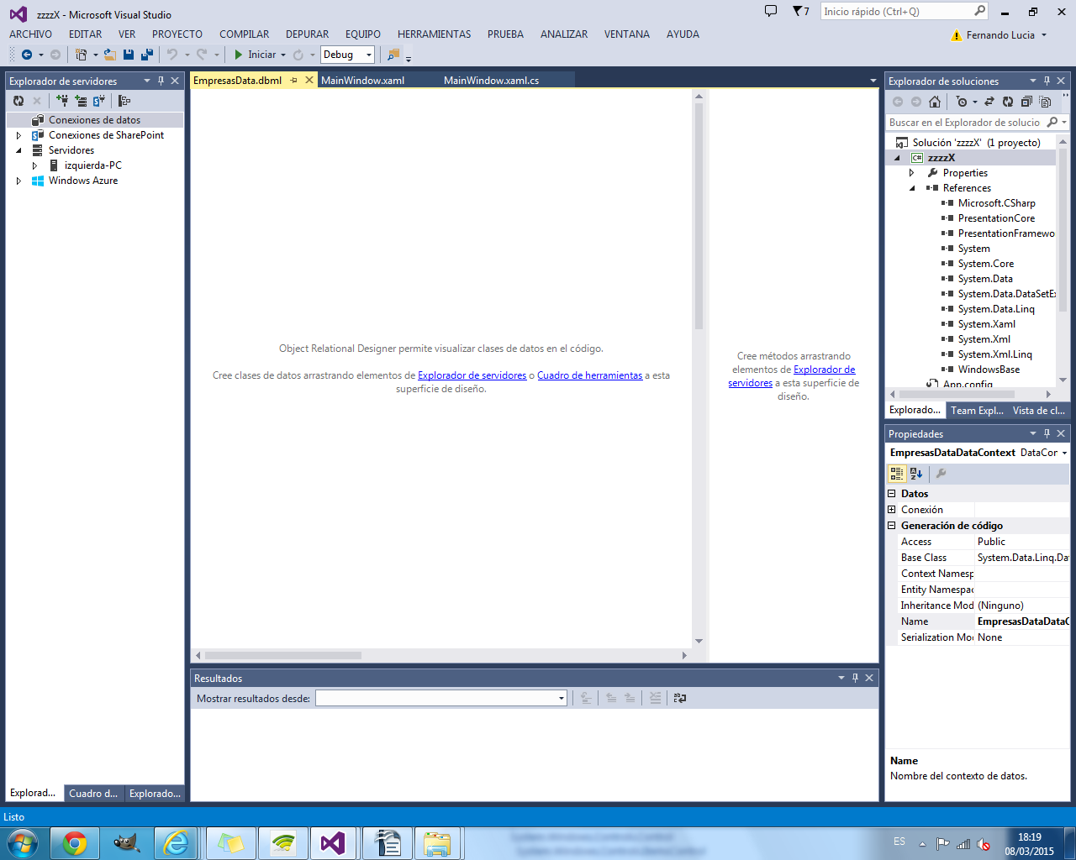
- Vamos al Explorador de Servidores y sobre la opción Conexiones de datos clicamos con el botón derecho para Agregar Conexión. Desde aquí podemos seleccionar una que ya tengamos o crearla con el asistente.

- Cuando tengamos en el Explorador de Servidores la Conexión a la Base de datos la arrastramos sobre la superficie del fichero EmpresaData.dbml
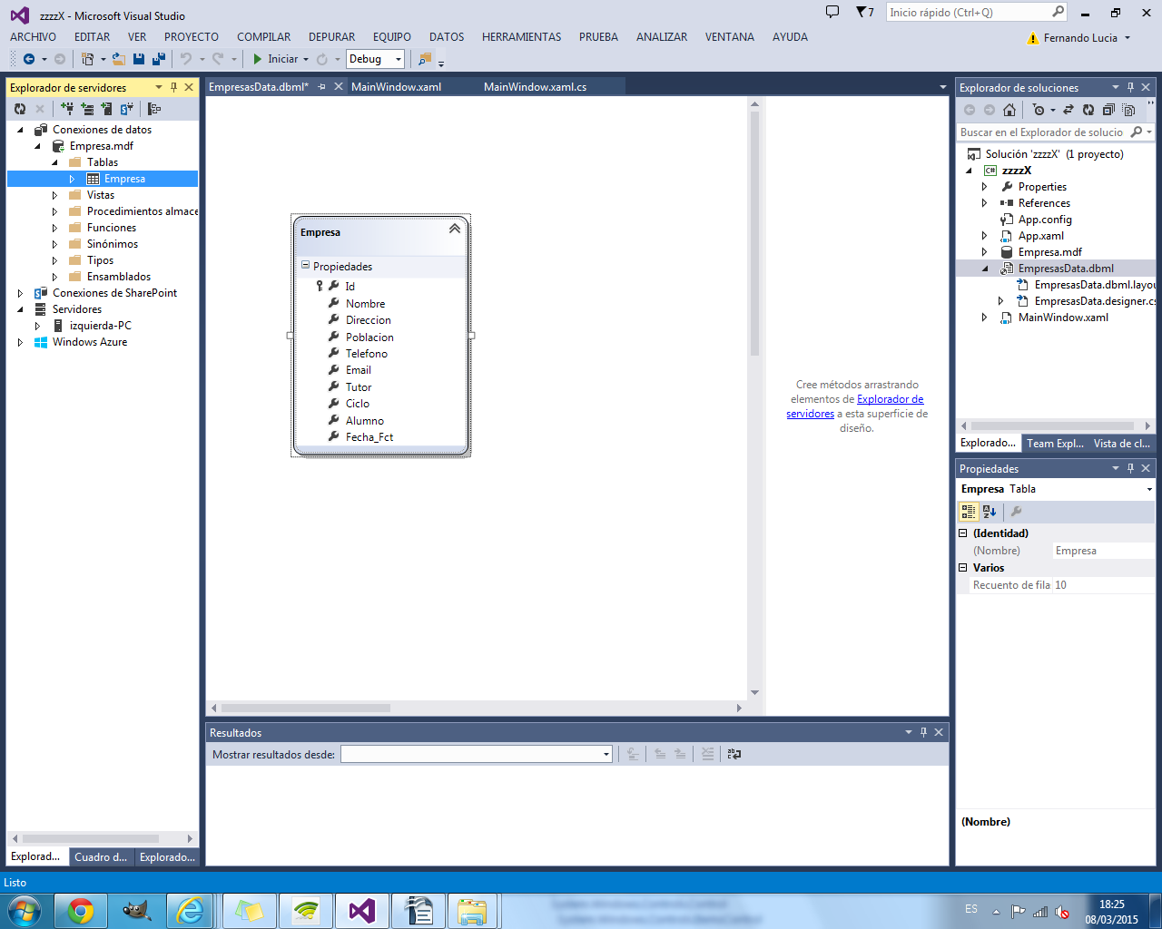
- Ahora tenemos un acceso ala base de datos como si fueran objetos a la manera en la que trabaja hibernate.
- Diseñamos el interfaz de usuario con Xaml
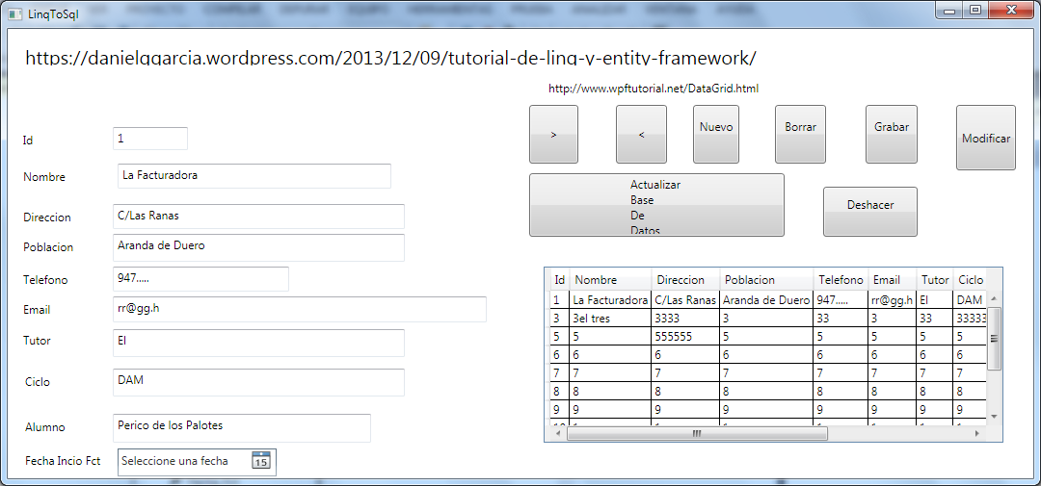
- Ahora comienza nuestro trabajo. A codificar.
Fichero MainWindow.cs
En este fichero programamos los eventos de los botonoes(Siguiente, anterior, ..) haciendo llamadas al código creado en la clase funciones.cs

- using System;
using System.Collections.Generic;
using System.Linq;
using System.Text;
using System.Threading.Tasks;
using System.Windows;
using System.Windows.Controls;
using System.Windows.Data;
using System.Windows.Documents;
using System.Windows.Input;
using System.Windows.Media;
using System.Windows.Media.Imaging;
using System.Windows.Navigation;
using System.Windows.Shapes;

namespace xxxxZ
{
/// <summary>
/// Lógica de interacción para MainWindow.xaml
/// </summary>
public partial class MainWindow : Window
{
private Empresa registro;
public MainWindow()
{
InitializeComponent();
Window_Loaded();
}
private void Window_Loaded()
{

EmpresasDataDataContext PruebaDc = new EmpresasDataDataContext();

var Resultados = from Empresa in PruebaDc.Empresa select Empresa;

// Visualiza datos en rejilla
// EmpresasDataDataContext cnx = new EmpresasDataDataContext();
List<Empresa> datos = (from s in PruebaDc.Empresa
select s).ToList();

rejilla.ItemsSource = datos;

registro = Resultados.First();

visualizaRegistro(registro);
}
public void visualizaRegistro(Empresa empresa)
{
cId.Text = empresa.Id + "";
cNombre.Text = empresa.Nombre;
cDireccion.Text = empresa.Direccion;
cPoblacion.Text = empresa.Poblacion;
cTelefono.Text = empresa.Telefono;
cEmail.Text = empresa.Email;
cTutor.Text = empresa.Tutor;
cCiclo.Text = empresa.Ciclo;
cAlumno.Text = empresa.Alumno;
cFecha.DisplayDate = (DateTime)empresa.Fecha_Fct;
}
private void Siguiente_Click(object sender, RoutedEventArgs e)
{
try
{
registro = funciones.siguiente(registro);
visualizaRegistro(registro);
}
catch (Exception ex) { Window_Loaded(); }
}

private void Anterior_Click(object sender, RoutedEventArgs e)
{
try
{
registro = funciones.anterior(registro);
visualizaRegistro(registro);
}
catch (Exception ex) { Window_Loaded(); }
}

private void Grabar_Click(object sender, RoutedEventArgs e)
{
registro = new Empresa();
registro.Id = int.Parse(cId.Text);
registro.Nombre = cNombre.Text;
registro.Direccion = cDireccion.Text;
registro.Poblacion = cPoblacion.Text;
registro.Telefono = cTelefono.Text;
registro.Email = cEmail.Text;
registro.Tutor = cTutor.Text;
registro.Ciclo = cCiclo.Text;
registro.Alumno = cAlumno.Text;
registro.Fecha_Fct = (DateTime)cFecha.DisplayDate;
funciones.grabaNuevo(registro);

}

private void Nuevo_Click(object sender, RoutedEventArgs e)
{
cId.Text = "";
cNombre.Text = "";
cDireccion.Text = "";
cPoblacion.Text = "";
cTelefono.Text = "";
cEmail.Text = "";
cTutor.Text = "";
cCiclo.Text = "";
cAlumno.Text = "";
cFecha.DisplayDate = cFecha.DisplayDate;

}

private void Borrar_Click(object sender, RoutedEventArgs e)
{
funciones.BorrarRegistro(registro);
}

private void Modificar_Click(object sender, RoutedEventArgs e)
{
registro.Id = int.Parse(cId.Text);
registro.Nombre = cNombre.Text;
registro.Direccion = cDireccion.Text;
registro.Poblacion = cPoblacion.Text;
registro.Telefono = cTelefono.Text;
registro.Email = cEmail.Text;
registro.Tutor = cTutor.Text;
registro.Ciclo = cCiclo.Text;
registro.Alumno = cAlumno.Text;
registro.Fecha_Fct = (DateTime)cFecha.DisplayDate;
funciones.Modificar(registro);
}

private void ActualizarBD_Click(object sender, RoutedEventArgs e)
{
funciones.ActualizarBD();
// Visualiza datos en rejilla
EmpresasDataDataContext cnx = new EmpresasDataDataContext();
List<Empresa> datos = (from s in cnx.Empresa
select s).ToList();

rejilla.ItemsSource = datos;
}

private void DeshacerTransacciones_Click(object sender, RoutedEventArgs e)
{
funciones.DeshacerBD();
}

}
}

clase funciones.cs
Desde esta clase llamaremos al código que nos ha generado el fichero EmpresaData.dbml , que será el encargado de ejecutar las ordenes contra la base de datos.
Este fichero lo tenemos que crear nosotros. Aquí un ejemplo que nos servirá de modelo para posteriores proyectos.
using System;
using System.Collections.Generic;
using System.Linq;
using System.Text;
using System.Windows;

using System.Threading.Tasks;
namespace xxxxZ
{
class funciones
{
#region
public static System.Data.Common.DbTransaction tratra;

public static EmpresasDataDataContext cnn = new EmpresasDataDataContext();
public static void grabaNuevo(Empresa regsitro)
{
MessageBox.Show(regsitro.Nombre);

try
{
// using (EmpresasDataDataContext cnn = new EmpresasDataDataContext())
// {

cnn.Empresa.InsertOnSubmit(regsitro);

// }
}
catch (Exception ex) { MessageBox.Show(ex.StackTrace); }
}

public static void BorrarRegistro(Empresa registro )
{

try
{
// cnn.Transaction.Connection.BeginTransaction();

Empresa esta = (from s in cnn.Empresa
where s.Id == registro.Id
select s).FirstOrDefault();
cnn.Empresa.DeleteOnSubmit(esta);
// cnn.SubmitChanges();

}
catch (Exception ex) { MessageBox.Show(ex.StackTrace+"..."+ex.Message); }
}
public static void Modificar(Empresa registro)
{

MessageBox.Show(registro.Nombre);
try{

using (EmpresasDataDataContext cnn = new EmpresasDataDataContext())
{

Empresa esta = (from s in cnn.Empresa
where s.Id == registro.Id
select s).FirstOrDefault();

esta.Id = registro.Id;
esta.Nombre = registro.Nombre;
esta.Poblacion = registro.Poblacion;
esta.Direccion = registro.Direccion;
esta.Email = registro.Email;
esta.Telefono = registro.Telefono;
esta.Ciclo = registro.Ciclo;
esta.Alumno = registro.Alumno;
esta.Fecha_Fct = registro.Fecha_Fct;

cnn.SubmitChanges();
}
}
catch (Exception ex) { MessageBox.Show(ex.StackTrace); }
}
public static void ActualizarBD()
{
cnn.SubmitChanges();
}
public static void DeshacerBD()
{
cnn.Transaction.Rollback();

}

public static Empresa siguiente(Empresa registro)
{
using (EmpresasDataDataContext cnn = new EmpresasDataDataContext())
{

Empresa esta = (from s in cnn.Empresa
where s.Id > registro.Id
select s).FirstOrDefault();

return esta;
}

}
public static Empresa anterior(Empresa registro)
{
using (EmpresasDataDataContext cnn = new EmpresasDataDataContext())
{
Empresa esta = (from s in cnn.Empresa
where s.Id < registro.Id
orderby s.Id descending
select s).First();
return esta;
}

}
#endregion
}
}

Enlaces de interés Para aprender Linq To Sql
http://www.dotnetlearners.com/linq/linq-to-sql-creating-dbml-file.aspx

https://danielggarcia.wordpress.com/2013/12/09/tutorial-de-linq-y-entity-framework/

PAQUETEs nuget
https://docs.microsoft.com/es-es/nuget/quickstart/install-and-use-a-package-in-visual-studio
Paquete Extended WpfTool. Proporciona control para seleccionar Color ColorPicker
Añadir a XAML (fichero de diseño) la referencia xmlns: xctk = "http: //schemas/xceed.com/wpf/xaml/toolkit"

Tipografias
https://docs.microsoft.com/es-es/dotnet/framework/wpf/advanced/typography-in-wpf
ListaFuentes
https://docs.microsoft.com/es-es/dotnet/framework/wpf/advanced/how-to-enumerate-system-fonts

Microsoft.Win32
El espacio de nombres Microsoft.Win32 proporciona dos tipos de clases: las que controlan los eventos generados por el sistema operativo y las que manipulan el Registro del sistema.

Clases

CommonDialog | Clase base abstracta para mostrar cuadros de diálogo Win32 comunes.
FileDialog | Clase base abstracta que encapsula la funcionalidad común a los cuadros de diálogo de archivo, incluidos OpenFileDialog y SaveFileDialog.
FileDialogCustomPlace | Representa una entrada de una lista de ubicaciones personalizadas de FileDialog.
FileDialogCustomPlaces | Define las carpetas conocidas de las ubicaciones personalizadas en los cuadros de diálogo de archivo.
IntranetZoneCredentialPolicy | Define la directiva de credenciales que se va a utilizar para las solicitudes de recursos realizadas a través de WebRequest y sus clases derivadas.
OpenFileDialog | Representa un cuadro de diálogo común que permite al usuario especificar un nombre de archivo para abrir uno o varios archivos.

https://docs.microsoft.com/es-es/dotnet/api/microsoft.win32?view=netframework-4.8

Editor de Texto
https://docs.microsoft.com/es-es/dotnet/framework/wpf/controls/richtextbox-overview
Corrección Ortográfica
https://docs.microsoft.com/es-es/dotnet/framework/wpf/controls/how-to-enable-spell-checking-in-a-text-editing-control

Imprimir RichTextBox
https://docs.microsoft.com/es-es/dotnet/framework/wpf/controls/how-to-save-load-and-print-richtextbox-content

private void Imprimir(object sender, RoutedEventArgs e) {
PrintDialog pd = new PrintDialog();
if ((pd.ShowDialog() == true))
{
//use either one of the below
pd.PrintVisual(cajaTexto as Visual, "VistaPrevia");
pd.PrintDocument((((IDocumentPaginatorSource)cajaTexto.Document).DocumentPaginator), "Impresión del Documento");
}
}

Documentos en WPF
https://docs.microsoft.com/es-es/dotnet/framework/wpf/advanced/documents-in-wpf

Reemplazar texto
https://codeday.me/es/qa/20190629/946218.html
var textRange = new TextRange(cajaTexto.Document.ContentStart, cajaTexto.Document.ContentEnd);
string rtf;
using (var memoryStream = new MemoryStream())
{
textRange.Save(memoryStream, DataFormats.Rtf);
rtf = ASCIIEncoding.Default.GetString(memoryStream.ToArray());
}

rtf = rtf.Replace("Hola", "Adios");

MemoryStream stream = new MemoryStream(ASCIIEncoding.Default.GetBytes(rtf));
cajaTexto.SelectAll();
cajaTexto.Selection.Load(stream, DataFormats.Rtf);

Pattern Regex
//https://docs.microsoft.com/es-es/dotnet/api/system.text.regularexpressions.regex?view=netframework-4.8
Buscar y destacar texto en RichTextBox
cajaTexto.SelectAll();
cajaTexto.Selection.ApplyPropertyValue(TextElement.ForegroundProperty, new SolidColorBrush(Colors.Black));
cajaTexto.Selection.ApplyPropertyValue(TextElement.FontWeightProperty, FontWeights.Normal);

//https://docs.microsoft.com/es-es/dotnet/api/system.text.regularexpressions.regex?view=netframework-4.8
Regex reg = new Regex("Hola".Trim(), RegexOptions.Compiled | RegexOptions.IgnoreCase);
TextPointer position = cajaTexto.Document.ContentStart;
List<TextRange> ranges = new List<TextRange>();
while (position != null)
{
if (position.GetPointerContext(LogicalDirection.Forward) == TextPointerContext.Text)
{
string text = position.GetTextInRun(LogicalDirection.Forward);
var matchs = reg.Matches(text);

foreach (Match match in matchs)
{

TextPointer start = position.GetPositionAtOffset(match.Index);
TextPointer end = start.GetPositionAtOffset("Hola".Trim().Length);

TextRange textrange = new TextRange(start, end);
ranges.Add(textrange);
}
}
position = position.GetNextContextPosition(LogicalDirection.Forward);

cuadro de diálogo modal
https://docs.microsoft.com/es-es/dotnet/framework/wpf/app-development/dialog-boxes-overview
using
using (Recurso r = new Recurso()) { Sentencias; }
el compilador lo traduce aproximadamente a esto:
Recurso r = new Recurso();
try
{
Sentencias;
}
finally
{
((IDisposable)r).Dispose();
}

Visualizar ficheros asociados a un programa Windows por su extensión
Por medio de la instrucción Process
Necesitamos añadir la libreia(namespaces) System.Diagnostics
using System.Diagnostics;
….
…
private void Button_Click(object sender, RoutedEventArgs e)
{

// Visualizar PDF en el visor por defecto de PDF
// Process.Start("EscandalloPf.PDF");
// Visualizar ODT en el visor por defecto de OpenOffice
Process.Start("I:\\Verano2019\\.net\\W P F_4_11_2014___.odt");

// Ejecuta un .exe
try
{
using (Process myProcess = new Process())
{
myProcess.StartInfo.UseShellExecute = false;
// You can start any process, HelloWorld is a do-nothing example.
myProcess.StartInfo.FileName = "I:\\Verano2019\\.net\\Ejercicios\\EditorT\\EditorT\\bin\\Debug\\EditorT.exe";
myProcess.StartInfo.CreateNoWindow = true;
myProcess.Start();
// This code assumes the process you are starting will terminate itself.
// Given that is is started without a window so you cannot terminate it
// on the desktop, it must terminate itself or you can do it programmatically
// from this application using the Kill method.
}
}
catch (Exception ee)
{
Console.WriteLine(ee.Message);
}

}

Curso
https://santimacnet.wordpress.com/2010/12/02/curso-gratis-windows-presentation-foundation-wpf/

Validación con IDataErrorInfo
https://docs.microsoft.com/es-es/dotnet/framework/wpf/data/how-to-implement-validation-logic-on-custom-objects

Vista (diseño)
<Window x:Class="Validar.MainWindow"
xmlns="http://schemas.microsoft.com/winfx/2006/xaml/presentation"
xmlns:x="http://schemas.microsoft.com/winfx/2006/xaml"
xmlns:d="http://schemas.microsoft.com/expression/blend/2008"
xmlns:mc="http://schemas.openxmlformats.org/markup-compatibility/2006"
mc:Ignorable="d"
Title="MainWindow" Height="450" Width="800"
xmlns:src="clr-namespace:Validar">
<Window.Resources>
<src:Person x:Key="data"/>

<!--The tool tip for the TextBox to display the validation error message.-->
<Style x:Key="textBoxInError" TargetType="TextBox">
<Style.Triggers>
<Trigger Property="Validation.HasError" Value="true">
<Setter Property="ToolTip"
Value="{Binding RelativeSource={x:Static RelativeSource.Self},
Path=(Validation.Errors)[0].ErrorContent}"/>
</Trigger>
</Style.Triggers>
</Style>
</Window.Resources>
<StackPanel Margin="20">
<TextBlock Height="30">Enter your age:</TextBlock>

<TextBox Style="{StaticResource textBoxInError}" Height="74">
<TextBox.Text>
<!--By setting ValidatesOnExceptions to True, it checks for exceptions
that are thrown during the update of the source property.
An alternative syntax is to add <ExceptionValidationRule/> within
the <Binding.ValidationRules> section.-->
<Binding Path="Age" Source="{StaticResource data}"
ValidatesOnExceptions="True"
UpdateSourceTrigger="PropertyChanged">
<Binding.ValidationRules>
<!--DataErrorValidationRule checks for validation
errors raised by the IDataErrorInfo object.-->
<!--Alternatively, you can set ValidationOnDataErrors="True" on the Binding.-->
<DataErrorValidationRule/>
</Binding.ValidationRules>
</Binding>
</TextBox.Text>
</TextBox>
<TextBox Style="{StaticResource textBoxInError}" Height="76">
<TextBox.Text>
<!--By setting ValidatesOnExceptions to True, it checks for exceptions
that are thrown during the update of the source property.
An alternative syntax is to add <ExceptionValidationRule/> within
the <Binding.ValidationRules> section.-->
<Binding Path="Pie" Source="{StaticResource data}"
ValidatesOnExceptions="True"
UpdateSourceTrigger="PropertyChanged">
<Binding.ValidationRules>
<!--DataErrorValidationRule checks for validation
errors raised by the IDataErrorInfo object.-->
<!--Alternatively, you can set ValidationOnDataErrors="True" on the Binding.-->
<DataErrorValidationRule/>
</Binding.ValidationRules>
</Binding>
</TextBox.Text>
</TextBox>

<TextBlock Height="95">Mouse-over to see the validation error message.</TextBlock>
</StackPanel>
</Window>
Vista (Codigo)
using System;
using System.Collections.Generic;
using System.Linq;
using System.Text;
using System.Threading.Tasks;
using System.Windows;
using System.Windows.Controls;
using System.Windows.Data;
using System.Windows.Documents;
using System.Windows.Input;
using System.Windows.Media;
using System.Windows.Media.Imaging;
using System.Windows.Navigation;
using System.Windows.Shapes;

namespace Validar
{
/// <summary>
/// Lógica de interacción para MainWindow.xaml
/// </summary>
public partial class MainWindow : Window
{
public MainWindow()
{
InitializeComponent();
// DataContext = new Person();
}
}
}

Clase Person
using System.ComponentModel;
namespace Validar
{
public class Person : IDataErrorInfo
{
private int age;
private int pie;
public int Age
{
get { return age; }
set { age = value; }
}

public int Pie
{
get { return pie; }
set { pie = value; }
}
public string Error
{
get
{
return null;
}
}

// Metodo que es oblkigatoeio implementar añ exyender la claseIDataErrorInfo
public string this[string name]
{

get
{
string result = null;

if (name == "Age")
{
if (this.age < 0 || this.age > 150)
{
result = "Age must not be less than 0 or greater than 150.";
}
}
if (name == "Pie")
{
if (this.pie <15 || this.pie > 52)
{
result = "El pie esta mal";
}
}
return result;
}
}
}
}

Style (Tiggers) Proyecto.:I:\Verano2019\.net\Ejercicios\DiseñoEstilo
Cada lenguaje o entorno de desarrollo puede utilizar distintas tecnologias basdadas en XML para el diseño de los interfaces de la aplicaciones.
La aplicaciones Web en la parte cliente utilizan CSS3.
Java utilizaba Swin(no basado en XML) , ahora puede utilizar JavaFx. El moderno lenguaje Kotlin(sustituto de java en Google) usa JavaFx .
Pyton + ??
Y Wpf(.net) utiliza Xaml.

A la hora de crear un diseño en XALM podemos utilizar :
- Por medio de la herramienta diseñador de Visual Studio se crean , colocan y asignar propiedades a los controles que permiten establecer el diseño de cada control.
- Crear estilos y despues asignar el estilo al control o controles que nos interese.
- Utilizar Material Desinger.

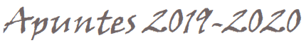
Vamos a crear una label con el siguiente diseño:

Al crear un proyecto WPF se crea la clase MainWindow.xaml
<Window x:Class="CrudArray.MainWindow"
xmlns="http://schemas.microsoft.com/winfx/2006/xaml/presentation"
xmlns:x="http://schemas.microsoft.com/winfx/2006/xaml"
xmlns:d="http://schemas.microsoft.com/expression/blend/2008"
xmlns:mc="http://schemas.openxmlformats.org/markup-compatibility/2006"
mc:Ignorable="d"
Title="MainWindow" Height="542" Width="1074"
xmlns:src="clr-namespace:CrudArray">

<Grid Margin="0,0,2,54">
<Label Content="Apuntes 2019-2020" HorizontalAlignment="Left" Margin="14,0,0,0" VerticalAlignment="Top" Width="432" RenderTransformOrigin="0.5,0.5" Height="70" FontSize="48" FontFamily="Viner Hand ITC" Background="{x:Null}" Foreground="#FF726666">
<Label.RenderTransform>
<TransformGroup>
<ScaleTransform/>
<SkewTransform AngleX="-6.016"/>
<RotateTransform/>
<TranslateTransform X="-1.37"/>
</TransformGroup>
</Label.RenderTransform>
</Label>
1)
La ventana Propiedades nos muentra un monton de propiedades que nos van a permitir modelar el label como nosotros queramos
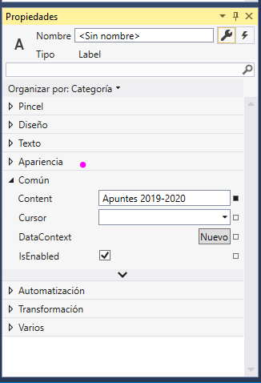
Si utilizamos esta opción tendremos que hacerlo control a control.

2)
La opción de crear estilos nos va a permitir crear estilos que después podremos asignar a uno o mas controles. Eso si es mas laborioso.
El fichero .xaml donde creamos el estilo lo podemos definir en el mismo fichero Xaml donde lo vamos a utilizar(sólo servirá para este fichero) en el fichro principal de la aplicación (App.Xaml) o incluso en un fichero externo que después indicaremos.

Veamos un ejemplo creando el estilo dentro del propio fichero.
<Window.Resources>
<Style x:Key="TituloVentana" TargetType="Label">
<Setter Property="FontFamily" Value="Viner Hand ITC"/>
<Setter Property="HorizontalContentAlignment" Value="Left"/>
<Setter Property="VerticalContentAlignment" Value="Top"/>
<Setter Property="FontSize" Value="48"/>
<Setter Property="Foreground" Value="#FFE45E5E"/>
<Setter Property="Background" Value="{x:Null}"/>
<Setter Property="RenderTransformOrigin" Value="0.5,0.5"/>
<Setter Property="Label.RenderTransform">
<Setter.Value>
<TransformGroup>
<ScaleTransform/>
<SkewTransform AngleX="-6.016"/>
<RotateTransform/>
<TranslateTransform X="-1.37"/>
<TranslateTransform/>
</TransformGroup>
</Setter.Value>
</Setter>
</Style>
</Window.Resources>

<Label Style="{StaticResource TituloVentana}" Content="Estilo Utilizando Style" HorizontalAlignment="Left" Margin="23,95,0,0" VerticalAlignment="Top" Height="75" Width="699"/>

Para que utilizar el estilo a la Label por medio de la propiedad {StaticResource TituloVentana} le asinamos el nombre establecido en <Style x:Key="TituloVentana" TargetType="Label">

Los estilos creados pueden modificarse de forma maual o por medio del diseñador.

Si queremos asignar un estilo a todas las label crearemos el estilo sin Key . Ejemplo:
<Style TargetType="Label">
<Setter Property="FontFamily" Value="Yu Gothic UI Semibold"/>
<Setter Property="HorizontalContentAlignment" Value="Center"/>
<Setter Property="VerticalContentAlignment" Value="Bottom"/>
<Setter Property="FontSize" Value="48"/>
<Setter Property="Foreground">
<Setter.Value>
<LinearGradientBrush EndPoint="0.5,1" StartPoint="0.5,0">
<GradientStop Color="Black" Offset="0.439"/>
<GradientStop Color="#FFEEDB22" Offset="0.565"/>
</LinearGradientBrush>
</Setter.Value>
</Setter>
<Setter Property="Background" Value="{x:Null}"/>

</Style>

<Label Content="Etiqueta con estílo sin Key 1" Margin="8,185,174,164" />
<Label Content="Etiqueta con estílo sin Key 2" Margin="8,275,174,59" />

Como hemos indicado se pueden crear las estilos dentro del mismo fichero xaml. Creando los estilos entre las etiquetas <Window.Resources> ..</Window.Resources>

Otra alternativa es creando los estilos en el fichero App.xaml
<Application x:Class="DiseñoEstilo.App"
xmlns="http://schemas.microsoft.com/winfx/2006/xaml/presentation"
xmlns:x="http://schemas.microsoft.com/winfx/2006/xaml"
xmlns:local="clr-namespace:DiseñoEstilo"
StartupUri="MainWindow.xaml">
<Application.Resources>
<Style TargetType="Button">
<Setter Property="Background" Value="red"></Setter>
<Setter Property="FontSize" Value="24"></Setter>
<Setter Property="FontFamily" Value="Bernard MT Condensed"></Setter>

</Style>
</Application.Resources>
</Application>

En MainWindow.xaml el botón lo creamos con el siguiente código
<Button Content="Button App.XaML" HorizontalAlignment="Left" Margin="20,375,0,0" VerticalAlignment="Top" Width="175" RenderTransformOrigin="-0.067,-0.952" Height="50"/>

Y por ultimo en lugar de crear el código de estilo en el fichero App.Xaml podemos referenciar un fichero externo donde lo creemos.

<Application x:Class="McC_Espacios.App"
xmlns="http://schemas.microsoft.com/winfx/2006/xaml/presentation"
xmlns:x="http://schemas.microsoft.com/winfx/2006/xaml"
StartupUri="VistaControlador\Espacios.xaml">
<Application.Resources>
<ResourceDictionary Source=HojaDeestilos.xaml"></ResourceDictionary>
</Application.Resources>

</Application>

HojaDeestilos.xaml
<ResourceDictionary xmlns="http://schemas.microsoft.com/winfx/2006/xaml/presentation"
xmlns:x="http://schemas.microsoft.com/winfx/2006/xaml"
xmlns:local="clr-namespace:DiseñoEstilo">
<Style TargetType="Button">
<Setter Property="Background" Value="red"></Setter>
<Setter Property="FontSize" Value="24"></Setter>
<Setter Property="FontFamily" Value="Bernard MT Condensed"></Setter>

</Style>

<Style x:Key="ImagenLogo" TargetType="Image">
<Setter Property="Height" Value="105"/>
<Setter Property="Margin" Value="495,360,0,0"/>
<Setter Property="HorizontalAlignment" Value="Left"/>
<Setter Property="VerticalAlignment" Value="Top"/>
<Setter Property="Width" Value="48"/>
<Setter Property="Cursor" Value="Hand"/>
<Setter Property="Opacity" Value="0.5"/>
<Setter Property="Stretch" Value="Fill"/>

<Setter Property="RenderTransformOrigin" Value="0.5,0.5"/>
<Setter Property="Image.RenderTransform">
<Setter.Value>
<TransformGroup>
<ScaleTransform ScaleY="1" ScaleX="2"/>
<SkewTransform/>
<RotateTransform Angle="15"/>
<TranslateTransform/>
</TransformGroup>
</Setter.Value>
</Setter>
</Style>

</ResourceDictionary>
En MainWindow.xaml la imagen la creamos con el siguiente código
<Image Style="{StaticResource ImagenLogo}" HorizontalAlignment="Left" Height="120" Margin="230,340,0,0" VerticalAlignment="Top" Width="155" Source="logo.png"/>
3)
Aunque habrá que estudiarlo con mayor profuncidad vamos a añadir una barra de heramientas utilizando Material Designer. Y ademas propiedades de MaterialDesigner al Style.

Estudiar el enlace : https://intellitect.com/getting-started-material-design-in-xaml/
Proyecto : I:\Verano2019\.net\Ejercicios\DiseñoEstilo

De momento vamos a ver como podemos combinar o incluir dentro de un Style la potencia que nos da MaterialDesigner.
Lo primero que tenemos que hacer es crear una hoja de estilos. Para ello añadimos(agregar) al proyecto un nuevo fichero de tipo Venta(WPF) , HojaDeEstilo.xaml. Podemos borrar el fichero HojaDeEstilo.cs que se crea.
En este fichero tenemos el siguiente código
Etiqueta ResourceDictionary que contiene los Estilos a definir.

<ResourceDictionary xmlns="http://schemas.microsoft.com/winfx/2006/xaml/presentation"
xmlns:x="http://schemas.microsoft.com/winfx/2006/xaml"
>
// Ejemplo de estilo para un Button

<Style x:Key="otroBoton" TargetType="ButtonBase">
<Setter Property="FontFamily" Value="Cambria"/>
<Setter Property="HorizontalContentAlignment" Value="Right"/>
<Setter Property="VerticalContentAlignment" Value="Center"/>
<Setter Property="FontSize" Value="20"/>
<Setter Property="Foreground" Value="Red"/>
<Setter Property="FontWeight" Value="Bold"/>
</Style>
// Ejemplo de estilo para un Button que utiliza MaterialDesigner
<Style x:Key="miBoton" TargetType="ButtonBase" BasedOn="{StaticResource MaterialDesignRaisedButton}">
<Setter Property="FontFamily" Value="Cambria"/>
<Setter Property="HorizontalContentAlignment" Value="Right"/>
<Setter Property="VerticalContentAlignment" Value="Center"/>
<Setter Property="FontSize" Value="20"/>
<Setter Property="Foreground" Value="Red"/>
<Setter Property="FontWeight" Value="Bold"/>
</Style>

<!-- Aqui se añaden las libreias dew MaterialDesigner -->
<ResourceDictionary.MergedDictionaries>
<!-- Diccionario de recursos que proporciona estilos para la mayoría de los controles WPF
predeterminados y controles personalizados.-->

<ResourceDictionary Source="pack://application:,,,/MaterialDesignThemes.Wpf;component/Themes/MaterialDesignTheme.Defaults.xaml"/>
<!--Necesitamos decidir si nuestra aplicación usará el tema claro u oscuro, y agregar el diccionario de recursos apropiado.-->
<ResourceDictionary Source="pack://application:,,,/MaterialDesignThemes.Wpf;component/Themes/MaterialDesignTheme.Light.xaml" />
<!-- o oscuro

<ResourceDictionary Source="pack://application:,,,/MaterialDesignThemes.Wpf;component/Themes/MaterialDesignTheme.Dark.xaml" />
-->

<!--
Ahora, debemos seleccionar los colores primarios y secundarios que usará nuestra aplicación.
Puede encontrar una lista de diccionarios de recursos de colores primarios y de acento en el
repositorio de GitHub aquí y aquí .
Para este ejemplo, usemos azul para el color primario y púrpura para el color de acento.
-->
<ResourceDictionary Source="pack://application:,,,/MaterialDesignColors;component/Themes/Recommended/Primary/MaterialDesignColor.Blue.xaml" />
<ResourceDictionary Source="pack://application:,,,/MaterialDesignColors;component/Themes/Recommended/Accent/MaterialDesignColor.Green.xaml" />
<ResourceDictionary Source="pack://application:,,,/MaterialDesignThemes.Wpf;component/Themes/MaterialDesignTheme.Button.xaml" />

</ResourceDictionary.MergedDictionaries>
</ResourceDictionary>

Creamos una ventana (MaterialD.Xaml) con elsiguiente código
<Window x:Class="DiseñoEstilo.MaterialD"
xmlns="http://schemas.microsoft.com/winfx/2006/xaml/presentation"
xmlns:x="http://schemas.microsoft.com/winfx/2006/xaml"
xmlns:d="http://schemas.microsoft.com/expression/blend/2008"
xmlns:mc="http://schemas.openxmlformats.org/markup-compatibility/2006"
xmlns:local="clr-namespace:DiseñoEstilo"
xmlns:materialDesign="http://materialdesigninxaml.net/winfx/xaml/themes"
mc:Ignorable="d"
Title="MATERIAL DESIGNER" Height="450" Width="800"

Background="{DynamicResource MaterialDesignPaper}"
TextElement.Foreground="{DynamicResource MaterialDesignBody}"
>

<Grid>

<Button Style="{StaticResource miBoton}" Content="Button MaterialDesigner " HorizontalAlignment="Left" Margin="70,285,0,0" VerticalAlignment="Top" Width="275" Height="60"/>
<Button Style="{StaticResource otroBoton}" Content="Button Sin MAterialDesigner" HorizontalAlignment="Left" Margin="380,285,0,0" VerticalAlignment="Top" Width="310" Height="75"/>

</Grid>
</Window>
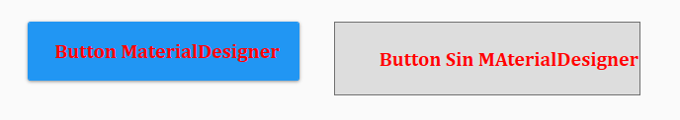

Ahora vamo a ver como crear botones en la misma ventana MaterialD.Xamlm
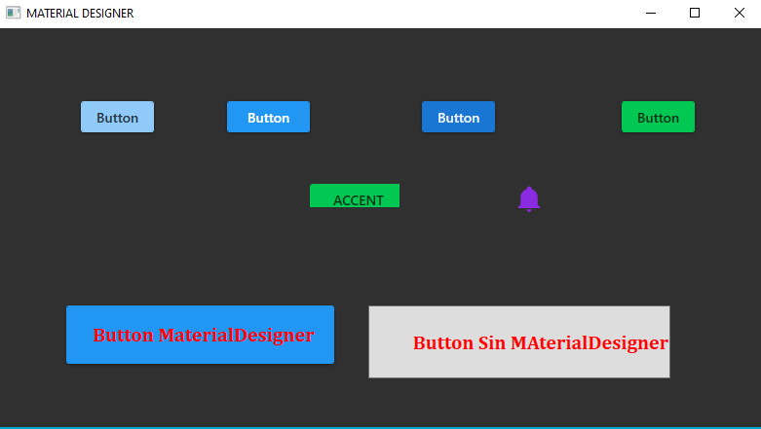
Para crear los diferentes tipos de botones utilizando MaterialDesiner , creamos el botón y le asignamos en la propiedad Style el tipo de botón.
Ejeplo:
<Button Style="{StaticResource MaterialDesignRaisedLightButton}" Content="Button" HorizontalAlignment="Left" Margin="85,75,0,0" VerticalAlignment="Top" Width="75"/>

Uno de los botones tiene un icono(campanilla de fondo) , para ello uilizamos en siguiente código
<Button Style="{StaticResource MaterialDesignFloatingActionMiniAccentButton}" Margin="500,125,207,194" Background="{x:Null}" BorderBrush="{x:Null}" Foreground="BlueViolet" Height="100" Width="90">
<materialDesign:PackIcon Kind="Bell" Width="30" Height="30"></materialDesign:PackIcon>
</Button>
En el siguiente enlace podemos ver los los cientos de botones disponibles: https://materialdesignicons.com
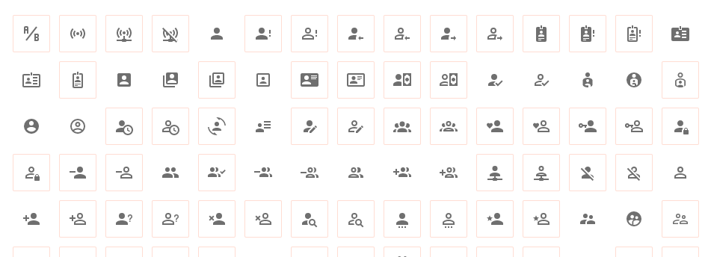

El código completo es:

<Window x:Class="DiseñoEstilo.MaterialD"
xmlns="http://schemas.microsoft.com/winfx/2006/xaml/presentation"
xmlns:x="http://schemas.microsoft.com/winfx/2006/xaml"
xmlns:d="http://schemas.microsoft.com/expression/blend/2008"
xmlns:mc="http://schemas.openxmlformats.org/markup-compatibility/2006"
xmlns:local="clr-namespace:DiseñoEstilo"
xmlns:materialDesign="http://materialdesigninxaml.net/winfx/xaml/themes"
mc:Ignorable="d"
Title="MATERIAL DESIGNER" Height="450" Width="800"

Background="{DynamicResource MaterialDesignPaper}"
TextElement.Foreground="{DynamicResource MaterialDesignBody}"
>

<Grid>
<Button Style="{StaticResource MaterialDesignRaisedLightButton}" Content="Button" HorizontalAlignment="Left" Margin="85,75,0,0" VerticalAlignment="Top" Width="75"/>
<Button Style="{StaticResource MaterialDesignRaisedButton}" Content="Button" HorizontalAlignment="Left" Margin="235,75,0,0" VerticalAlignment="Top" Width="85"/>
<Button Style="{StaticResource MaterialDesignRaisedDarkButton}" Content="Button" HorizontalAlignment="Left" Margin="435,75,0,0" VerticalAlignment="Top" Width="75"/>
<Button Style="{StaticResource MaterialDesignRaisedAccentButton}" Content="Button" HorizontalAlignment="Left" Margin="640,75,0,0" VerticalAlignment="Top" Width="75"/>
<Button Style="{StaticResource MaterialDesignRaisedAccentButton}"
Width="100"
Content="ACCENT" Margin="320,160,372,227"/>
<Button Style="{StaticResource miBoton}" Content="Button MaterialDesigner " HorizontalAlignment="Left" Margin="70,285,0,0" VerticalAlignment="Top" Width="275" Height="60"/>
<Button Style="{StaticResource otroBoton}" Content="Button Sin MAterialDesigner" HorizontalAlignment="Left" Margin="380,285,0,0" VerticalAlignment="Top" Width="310" Height="75"/>
<Button Style="{StaticResource MaterialDesignFloatingActionMiniAccentButton}" Margin="500,125,207,194" Background="{x:Null}" BorderBrush="{x:Null}" Foreground="BlueViolet" Height="100" Width="90">
<materialDesign:PackIcon Kind="Bell" Width="30" Height="30"></materialDesign:PackIcon>
</Button>
<!--//BorderBrush Color Borde Exterior-->
</Grid>
</Window>

Iconos
https://materialdesignicons.com

Barra de Herramientas con MaterialDesign
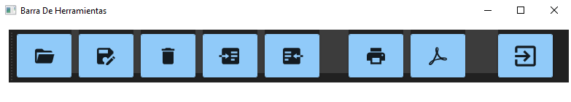
Proyecto I:\Verano2019\.net\Ejercicios\DiseñoEstilo ventana\BarraDeHerramientas.xaml

<Window x:Class="DiseñoEstilo.BarraDeHerramientas"
xmlns="http://schemas.microsoft.com/winfx/2006/xaml/presentation"
xmlns:x="http://schemas.microsoft.com/winfx/2006/xaml"
xmlns:d="http://schemas.microsoft.com/expression/blend/2008"
xmlns:mc="http://schemas.openxmlformats.org/markup-compatibility/2006"
xmlns:local="clr-namespace:DiseñoEstilo"
xmlns:materialDesign="http://materialdesigninxaml.net/winfx/xaml/themes"
mc:Ignorable="d"
Title="Barra De Herramientas" Height="450" Width="800">
<Grid>
<ToolBar Style="{DynamicResource MaterialDesignToolBar}" HorizontalAlignment="Left" Height="75" Margin="10,10,0,0" VerticalAlignment="Top" Width="772">
<Button Style="{StaticResource MaterialDesignRaisedLightButton}" Height="60" VerticalAlignment="Stretch" Width="75" HorizontalAlignment="Center" Click="MenuMd">
<materialDesign:PackIcon Kind="FolderOpen" Width="30" Height="30"></materialDesign:PackIcon>
</Button>
<Separator Height="60" Margin="0" VerticalAlignment="Top" Width="10"/>
<Button Style="{StaticResource MaterialDesignRaisedLightButton}" Height="60" VerticalAlignment="Stretch" Width="75">
<materialDesign:PackIcon Kind="ContentSaveEdit" Width="30" Height="30" HorizontalAlignment="Center" VerticalAlignment="Stretch"></materialDesign:PackIcon>
</Button>
<Separator Height="60" Margin="0" VerticalAlignment="Top" Width="10"/>
<Button Style="{StaticResource MaterialDesignRaisedLightButton}" Height="60" VerticalAlignment="Stretch" Width="75">
<materialDesign:PackIcon Kind="delete" Width="30" Height="30" HorizontalAlignment="Center" VerticalAlignment="Stretch"></materialDesign:PackIcon>
</Button>
<Separator Height="60" Margin="0" VerticalAlignment="Top" Width="10"/>
<Button Style="{StaticResource MaterialDesignRaisedLightButton}" Height="60" VerticalAlignment="Stretch" Width="75" HorizontalAlignment="Center">
<materialDesign:PackIcon Kind="PageNext" Width="30" Height="30"></materialDesign:PackIcon>
</Button>
<Separator Height="60" Margin="0" VerticalAlignment="Top" Width="10"/>
<Button Style="{StaticResource MaterialDesignRaisedLightButton}" Height="60" VerticalAlignment="Stretch" Width="75">
<materialDesign:PackIcon Kind="PagePrevious" Width="30" Height="30" HorizontalAlignment="Center" VerticalAlignment="Stretch"></materialDesign:PackIcon>
</Button>
<Separator Height="60" Margin="0" VerticalAlignment="Top" Width="40"/>
<Button Style="{StaticResource MaterialDesignRaisedLightButton}" Height="60" VerticalAlignment="Stretch" Width="75">
<materialDesign:PackIcon Kind="Printer" Width="30" Height="30" HorizontalAlignment="Center" VerticalAlignment="Stretch"></materialDesign:PackIcon>
</Button>
<Separator Height="60" Margin="0" VerticalAlignment="Top" Width="10"/>
<Button Style="{StaticResource MaterialDesignRaisedLightButton}" Height="60" VerticalAlignment="Stretch" Width="75">
<materialDesign:PackIcon Kind="Pdf" Width="30" Height="30" HorizontalAlignment="Center" VerticalAlignment="Stretch"></materialDesign:PackIcon>
</Button>
<Separator Height="60" Margin="0" VerticalAlignment="Top" Width="45"/>
<Button Style="{StaticResource MaterialDesignRaisedLightButton}" Height="60" VerticalAlignment="Stretch" Width="75" Click="CerrarVentana">
<materialDesign:PackIcon Kind="ExitToApp" Width="50" Height="38" HorizontalAlignment="Center" VerticalAlignment="Stretch"></materialDesign:PackIcon>
</Button>

</ToolBar>

</Grid>
</Window>

BarraDeHerramientas.cs
using System;
using System.Collections.Generic;
using System.Linq;
using System.Text;
using System.Threading.Tasks;
using System.Windows;
using System.Windows.Controls;
using System.Windows.Data;
using System.Windows.Documents;
using System.Windows.Input;
using System.Windows.Media;
using System.Windows.Media.Imaging;
using System.Windows.Shapes;

namespace DiseñoEstilo
{
/// <summary>
/// Lógica de interacción para BarraDeHerramientas.xaml
/// </summary>
public partial class BarraDeHerramientas : Window
{
public BarraDeHerramientas()
{
InitializeComponent();
}

private void CerrarVentana(object sender, RoutedEventArgs e)
{
this.Close();
}
// Abrir Venatana Menu creado en MenuMd.xaml
private void MenuMd(object sender, RoutedEventArgs e)
{
MenuMD mmd = new MenuMD();
mmd.Show();
}
}
}

Menu con MaterialDesign

Proyecto I:\Verano2019\.net\Ejercicios\DiseñoEstilo ventana\BarraDeHerramientas.xaml
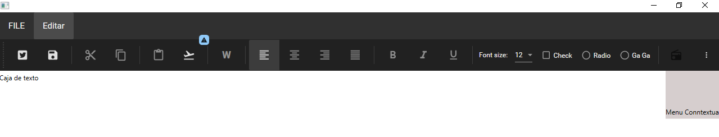

Ventana MenuMD.xaml
<Window x:Class="DiseñoEstilo.MenuMD"
xmlns="http://schemas.microsoft.com/winfx/2006/xaml/presentation"
xmlns:x="http://schemas.microsoft.com/winfx/2006/xaml"
xmlns:mc="http://schemas.openxmlformats.org/markup-compatibility/2006"
xmlns:d="http://schemas.microsoft.com/expression/blend/2008"
xmlns:materialDesign="http://materialdesigninxaml.net/winfx/xaml/themes"
mc:Ignorable="d"
d:DesignHeight="300" d:DesignWidth="300">
<Window.CommandBindings>
<CommandBinding Command="Open" Executed="CommandBinding_Executed" CanExecute="CommandBinding_CanExecute"/>
<!--<CommandBinding Command="Delete" Executed="CommandBinding_Duration" CanExecute="CommandBinding_CanExecute"/>
<CommandBinding Command="Cut" Executed="CommandBinding_Clear" CanExecute="CommandBinding_CanExecute"/>
<CommandBinding Command="Find" Executed="CommandBinding_Find" CanExecute="CommandBinding_CanExecute_Find"/>
<CommandBinding Command="Refresh" Executed="CommandBinding_Refresh" CanExecute="CommandBinding_CanExecute" />
<CommandBinding Command="Close" Executed="CommandBinding_Close" CanExecute="CommandBinding_CanExecute" />
<CommandBinding Command="Help" Executed="CommandBinding_Help" CanExecute="CommandBinding_CanExecute" />
--> </Window.CommandBindings>
<Window.InputBindings>
<KeyBinding Key="O"
Modifiers="Control"
Command="ApplicationCommands.Open" />
</Window.InputBindings>

<DockPanel>

<Menu IsMainMenu="True" DockPanel.Dock="Top">
<!-- -->
<MenuItem Header="_FILE" >
<MenuItem Header="_Open" Command="ApplicationCommands.Open">
<MenuItem.Icon>
<materialDesign:PackIcon Kind="ContentSave" />
</MenuItem.Icon>
</MenuItem>
<MenuItem Header="_OPEN" Command="ApplicationCommands.Open" InputGestureText="Ctrl+O" >
</MenuItem>

<MenuItem Header="_Pegar" Command="Paste" CommandTarget="{Binding ElementName=mainTextBox}" >
<MenuItem.Icon>
<materialDesign:PackIcon Kind="ContentPaste" />
</MenuItem.Icon>
</MenuItem>

<MenuItem Header="Grabar como.." />
<MenuItem Header="Salir" InputGestureText="Ctrl+E" Click="Volver" >
<MenuItem.Icon>
<materialDesign:PackIcon Kind="ExitToApp" />
</MenuItem.Icon>
</MenuItem>
<Separator />
<MenuItem Header="Escelente" IsCheckable="True" IsChecked="True" />
<MenuItem Header="Decepcionante" IsCheckable="True" />
<MenuItem Header="Multimedia" InputGestureText="Ctrl+D">
<MenuItem Header="Imagen" IsCheckable="True" />
<MenuItem Header="Sonido" IsCheckable="True" />
</MenuItem>
<MenuItem Header="Color" InputGestureText="Ctrl+C">
<MenuItem Header="Plano" />
<MenuItem Header="Gradiente" />
</MenuItem>
</MenuItem>
<MenuItem Header="_Editar">
<MenuItem Header="_Cortar" Command="ApplicationCommands.Cut" >
<MenuItem.Icon>
<materialDesign:PackIcon Kind="ContentCut" />
</MenuItem.Icon>
</MenuItem>
<MenuItem Header="_Copy" Command="ApplicationCommands.Copy">
<MenuItem.Icon>
<materialDesign:PackIcon Kind="ContentCopy" />
</MenuItem.Icon>
</MenuItem>
<MenuItem Header="_Pegar" Command="Paste" CommandTarget="{Binding ElementName=mainTextBox}" >
<MenuItem.Icon>
<materialDesign:PackIcon Kind="ContentPaste" />
</MenuItem.Icon>
</MenuItem>
</MenuItem>
</Menu>

<ToolBarTray DockPanel.Dock="Top">
<ToolBar Style="{DynamicResource MaterialDesignToolBar}" ClipToBounds="False">
<Button ToolTip="Follow me on Twitter" Click="Volver">
<materialDesign:PackIcon Kind="TwitterBox" />
</Button>
<Button ToolTip="Save">
<materialDesign:PackIcon Kind="ContentSave" />
</Button>
<Separator />
<Button Command="Cut" ToolTip="Cut" ToolBar.OverflowMode="AsNeeded">
<materialDesign:PackIcon Kind="ContentCut" />
</Button>
<Button Command="Copy" ToolTip="Copiar texto seleccionado" ToolBar.OverflowMode="AsNeeded" Click="Copy">
<materialDesign:PackIcon Kind="ContentCopy" />
</Button>
<Separator />
<Button Command="Paste" ToolTip="Pegar" ToolBar.OverflowMode="AsNeeded">
<materialDesign:PackIcon Kind="ContentPaste" />
</Button>
<!-- when badging in a toolbar, make sure the parent ToolBar.ClipToBounds="False", and
manually apply the button style -->
<materialDesign:Badged ToolBar.OverflowMode="AsNeeded" Badge="{materialDesign:PackIcon Alert}" CornerRadius="5">
<Button ToolTip="Badge it up!" Style="{StaticResource {x:Static ToolBar.ButtonStyleKey}}">
<materialDesign:PackIcon Kind="AirplaneTakeoff" />
</Button>
</materialDesign:Badged>
<Separator/>
<ListBox>
<ListBoxItem ToolTip="This is a lonley toggle with TextBlock instead of icon">
<TextBlock>W</TextBlock>
</ListBoxItem>
</ListBox>
<Separator/>
<ListBox SelectedIndex="0">
<ListBox.ToolTip>
<StackPanel>
<TextBlock Text="MaterialDesignToolToggleFlatListBox" />
<TextBlock Text="Exclusive selection" />
<TextBlock Text="ListBoxAssist.IsToggle allows more natural toggle behaviour" />
</StackPanel>
</ListBox.ToolTip>
<ListBoxItem >
<materialDesign:PackIcon Kind="FormatAlignLeft"/>
</ListBoxItem>
<ListBoxItem>
<materialDesign:PackIcon Kind="FormatAlignCenter"/>
</ListBoxItem>
<ListBoxItem>
<materialDesign:PackIcon Kind="FormatAlignRight"/>
</ListBoxItem>
<ListBoxItem>
<materialDesign:PackIcon Kind="FormatAlignJustify"/>
</ListBoxItem>
</ListBox>
<Separator/>
<ListBox SelectionMode="Extended">
<ListBox.ToolTip>
<StackPanel>
<TextBlock Text="MaterialDesignToolToggleListBox" />
<TextBlock Text="Multiple selection" />
<TextBlock Text="ListBoxAssist.IsToggle allows more natural toggle behaviour" />
</StackPanel>
</ListBox.ToolTip>
<ListBoxItem>
<materialDesign:PackIcon Kind="FormatBold"/>
</ListBoxItem>
<ListBoxItem>
<materialDesign:PackIcon Kind="FormatItalic"/>
</ListBoxItem>
<ListBoxItem x:Name="UnderlineCheckbox">
<materialDesign:PackIcon Kind="FormatUnderline"/>
</ListBoxItem>
</ListBox>
<Separator/>
<Label Content="Font size:" VerticalAlignment="Center"/>
<ComboBox>
<ComboBoxItem Content="10"/>
<ComboBoxItem IsSelected="True" Content="12"/>
<ComboBoxItem Content="14"/>
<ComboBoxItem Content="16"/>
</ComboBox>
<CheckBox>
Check
</CheckBox>
<Button ToolTip="Take a nap" ToolBar.OverflowMode="Always">
<materialDesign:PackIcon Kind="Hotel" />
</Button>
<RadioButton GroupName="XXX" Content="Radio" />
<RadioButton GroupName="XXX" Content="Ga Ga" />
<Separator/>
<RadioButton GroupName="YYY" Style="{StaticResource MaterialDesignToolRadioButton}">
<materialDesign:PackIcon Kind="Radio"/>
</RadioButton>
<RadioButton GroupName="YYY" Style="{StaticResource MaterialDesignToolRadioButton}">
<materialDesign:PackIcon Kind="EmoticonPoop"/>
</RadioButton>
<Separator/>
<ToggleButton/>
</ToolBar>
</ToolBarTray>

<TextBox Text="Caja de texto" Name="mainTextBox" DockPanel.Dock="left" Width="195" VerticalAlignment="Top"/>

<TextBox Text="Menu Conntextual" DockPanel.Dock="Right" VerticalAlignment="Top" Background="#FFD6CECE" Height="86" Width="95" HorizontalAlignment="Right" >
<TextBox.ContextMenu>
<ContextMenu>
<MenuItem Header="Hello World" />
<MenuItem Header="Clickety Click">
<MenuItem Header="Clackety Clack" />
</MenuItem>
</ContextMenu>
</TextBox.ContextMenu>
</TextBox>

</DockPanel>
</Window>

Fichero MenuMD.cs

https://github.com/Keboo/MaterialDesignInXaml.Examples

using System;
using System.Collections.Generic;
using System.Linq;
using System.Text;
using System.Threading.Tasks;
using System.Windows;
using System.Windows.Controls;
using System.Windows.Data;
using System.Windows.Documents;
using System.Windows.Input;
using System.Windows.Media;
using System.Windows.Media.Imaging;
using System.Windows.Shapes;
using System.IO;
using Microsoft.Win32;

namespace DiseñoEstilo
{
/// <summary>
/// Lógica de interacción para MenuMD.xaml
/// </summary>
///

public partial class MenuMD : Window
{
public MenuMD()
{
InitializeComponent();
}

private void Volver(object sender, RoutedEventArgs e)
{
this.Close();
}

private void Copy(object sender, RoutedEventArgs e)
{
MessageBox.Show("Conmando");
}

void CommandBinding_Executed(object sender, ExecutedRoutedEventArgs e)
{
this.LoadEtlFileFromDialog();
}

void CommandBinding_CanExecute(object sender, CanExecuteRoutedEventArgs e)
{
e.CanExecute = true;
}

void LoadEtlFileFromDialog()
{
MessageBox.Show("Load");
OpenFileDialog dialog = new OpenFileDialog();
// dialog.Filter = filter;
dialog.FilterIndex = 1;
dialog.Multiselect = true;
// dialog.InitialDirectory = MruFileHelper.GrabMruDirectory(mruFileType);
if (dialog.ShowDialog() == true)
{
MessageBox.Show(dialog.FileName);
}
}

}
}

https://intellitect.com/getting-started-material-design-in-xaml/
https://github.com/MaterialDesignInXAML/MaterialDesignInXamlToolkit/tree/master/MaterialDesignThemes.Wpf/Themes
MATERIAL DESIGNER

https://github.com/MaterialDesignInXAML/MaterialDesignInXamlToolkit/wiki/Dialogs
https://intellitect.com/material-design-in-xaml-dialog-host/
https://www.youtube.com/watch?v=sgEhK3mbDYo

Añadir al proyecto las regerencias MaterialDesignColors y MaterialDesignThemes.Wpf
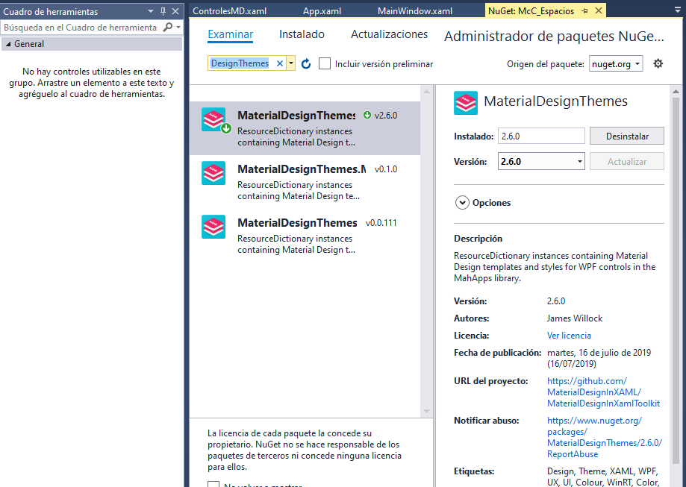
App.Xaml
<Application x:Class="McC_Espacios.App"
xmlns="http://schemas.microsoft.com/winfx/2006/xaml/presentation"
xmlns:x="http://schemas.microsoft.com/winfx/2006/xaml"
StartupUri="botones.xaml">
<Application.Resources>
<ResourceDictionary>
<ResourceDictionary.MergedDictionaries>
<ResourceDictionary Source="pack://application:,,,/MaterialDesignThemes.Wpf;component/Themes/MaterialDesignTheme.Light.xaml" />
<ResourceDictionary Source="pack://application:,,,/MaterialDesignThemes.Wpf;component/Themes/MaterialDesignTheme.Defaults.xaml" />
<ResourceDictionary Source="pack://application:,,,/MaterialDesignColors;component/Themes/Recommended/Primary/MaterialDesignColor.Purple.xaml" />
<ResourceDictionary Source="pack://application:,,,/MaterialDesignColors;component/Themes/Recommended/Accent/MaterialDesignColor.Lime.xaml" />
</ResourceDictionary.MergedDictionaries>

<Style x:Key="headerStyle">
<!-- <Setter Property="TextBlock.TextWrapping" Value="WrapWithOverflow" />-->
<Setter Property="TextBlock.TextAlignment" Value="Center" />
<Setter Property="TextBlock.FontWeight" Value="Bold" />
<Setter Property="TextBlock.FontSize" Value="27" />
<Setter Property="TextBlock.FontFamily" Value="Microsoft YaHei UI" />
<Setter Property="TextBlock.Foreground" Value="Coral" />
<Setter Property="TextBlock.Background" Value="Azure" />
</Style>

</ResourceDictionary>
</Application.Resources>

</Application>

ControlesMD.xaml
<Window x:Class="McC_Espacios.ControlesMD"
xmlns="http://schemas.microsoft.com/winfx/2006/xaml/presentation"
xmlns:x="http://schemas.microsoft.com/winfx/2006/xaml"
xmlns:d="http://schemas.microsoft.com/expression/blend/2008"
xmlns:mc="http://schemas.openxmlformats.org/markup-compatibility/2006"
xmlns:local="clr-namespace:McC_Espacios"
xmlns:smtx="clr-namespace:ShowMeTheXAML;assembly=ShowMeTheXAML"
mc:Ignorable="d"
xmlns:materialDesign="http://materialdesigninxaml.net/winfx/xaml/themes"
Title="Controles Material Designer" Height="450" Width="800">
<Grid>
<TextBlock Grid.ColumnSpan="3">Classic WPF DatePicker control with Material Design theme, and new TimePicker control:</TextBlock>
<!-- Calendario-->
<TextBlock Background="{DynamicResource SecondaryAccentBrush}" Margin="120,35,0,364" HorizontalAlignment="Left" Width="645" Text="https://github.com/MaterialDesignInXAML/MaterialDesignInXamlToolkit/blob/master/MainDemo.Wpf/Pickers.xaml" FontSize="12" />
<StackPanel Grid.Row="1" Grid.Column="0">
<smtx:XamlDisplay Key="pickers_1" HorizontalAlignment="Left" Margin="0 16 0 0">

<DatePicker Width="100"
materialDesign:HintAssist.Hint="Calendario"
Style="{StaticResource MaterialDesignFloatingHintDatePicker}" />
</smtx:XamlDisplay>

</StackPanel>
<TextBlock Foreground="{DynamicResource PrimaryHueLightForegroundBrush}" Margin="35,75,0,319" HorizontalAlignment="Left" Width="747" Text="https://github.com/MaterialDesignInXAML/MaterialDesignInXamlToolkit/wiki/Brush-Names" FontSize="20" />
<TextBlock Foreground="{DynamicResource SecondaryAccentBrush}" Margin="35,105,0,279" HorizontalAlignment="Left" Width="747" Text="https://github.com/MaterialDesignInXAML/MaterialDesignInXamlToolkit/wiki/Brush-Names" FontSize="20" />
<TextBlock Foreground="{DynamicResource MaterialDesignFlatButtonClick}" Margin="35,140,0,239" HorizontalAlignment="Left" Width="747" Text="https://github.com/MaterialDesignInXAML/MaterialDesignInXamlToolkit/wiki/Brush-Names" FontSize="20" />

</Grid>
</Window>

MainWindow.Xaml
<Window x:Class="McC_Espacios.MainWindow"
xmlns="http://schemas.microsoft.com/winfx/2006/xaml/presentation"
xmlns:x="http://schemas.microsoft.com/winfx/2006/xaml"
xmlns:d="http://schemas.microsoft.com/expression/blend/2008"
xmlns:mc="http://schemas.openxmlformats.org/markup-compatibility/2006"
xmlns:local="clr-namespace:McC_Espacios"
mc:Ignorable="d"
Title="MainWindow" Height="602" Width="1024"
xmlns:materialDesign="http://materialdesigninxaml.net/winfx/xaml/themes"
>
<Grid Margin="40,40,40,40">
<TextBlock Text="Demo Material Aplication" Style="{StaticResource headerStyle}" Margin="0,10,0,422" />

<materialDesign:Card Padding="32" Margin="16,100,16,0" Height="105">
<TextBlock Style="{DynamicResource MaterialDesignTitleTextBlock}" Margin="0,0,0,-14">My First Material Design App</TextBlock>
</materialDesign:Card>
<Button FontFamily="Cambria" Grid.Column="0" Content="Iniciar sesión" Margin="135,210,141,197" Background="#2e844e" Height="Auto" BorderBrush="{x:Null}" RenderTransformOrigin="0.492,1.308"/>

<TextBox Name="txtUserName" FontSize="24" HorizontalContentAlignment="Center" Style="{StaticResource MaterialDesignFloatingHintTextBox}" MaxLength="28" materialDesign:HintAssist.Hint="Enter your username" Margin="61,360,501,34" RenderTransformOrigin="0.505,1.465" />
<TextBox Name="txtYourPassword" FontSize="24" HorizontalContentAlignment="Center" Style="{StaticResource MaterialDesignFloatingHintTextBox}" MaxLength="28" materialDesign:HintAssist.Hint="Enter your password" Margin="520,371,42,21" RenderTransformOrigin="0.5,0.5" >
<TextBox.RenderTransform>
<TransformGroup>
<ScaleTransform/>
<SkewTransform/>
<RotateTransform Angle="-0.181"/>
<TranslateTransform/>
</TransformGroup>
</TextBox.RenderTransform>
</TextBox>
<Button Margin="0,328,0,131" Style="{StaticResource MaterialDesignRaisedLightButton}">
LOGIN INTO SYSTEM
</Button>
</Grid>

</Window>
Botones.xaml
<Window x:Class="McC_Espacios.botones"
xmlns="http://schemas.microsoft.com/winfx/2006/xaml/presentation"
xmlns:x="http://schemas.microsoft.com/winfx/2006/xaml"
xmlns:d="http://schemas.microsoft.com/expression/blend/2008"
xmlns:mc="http://schemas.openxmlformats.org/markup-compatibility/2006"
xmlns:system="clr-namespace:System;assembly=mscorlib"
xmlns:materialDesign="http://materialdesigninxaml.net/winfx/xaml/themes"
xmlns:materialDesignConverters="clr-namespace:MaterialDesignThemes.Wpf.Converters;assembly=MaterialDesignThemes.Wpf"
xmlns:smtx="clr-namespace:ShowMeTheXAML;assembly=ShowMeTheXAML"
xmlns:local="clr-namespace:McC_Espacios"
mc:Ignorable="d"
Title="botones" Height="1207" Width="1514">
<Window.Resources> <ResourceDictionary>
<ResourceDictionary.MergedDictionaries>
<ResourceDictionary Source="pack://application:,,,/MaterialDesignThemes.Wpf;component/Themes/MaterialDesignTheme.Button.xaml" />
<ResourceDictionary Source="pack://application:,,,/MaterialDesignThemes.Wpf;component/Themes/MaterialDesignTheme.CheckBox.xaml" />
<ResourceDictionary Source="pack://application:,,,/MaterialDesignThemes.Wpf;component/Themes/MaterialDesignTheme.ListBox.xaml" />
<ResourceDictionary Source="pack://application:,,,/MaterialDesignThemes.Wpf;component/Themes/MaterialDesignTheme.PopupBox.xaml" />
<ResourceDictionary Source="pack://application:,,,/MaterialDesignThemes.Wpf;component/Themes/MaterialDesignTheme.RadioButton.xaml" />
<ResourceDictionary Source="pack://application:,,,/MaterialDesignThemes.Wpf;component/Themes/MaterialDesignTheme.TextBlock.xaml" />
<ResourceDictionary Source="pack://application:,,,/MaterialDesignThemes.Wpf;component/Themes/MaterialDesignTheme.ToggleButton.xaml" />
</ResourceDictionary.MergedDictionaries>
<BooleanToVisibilityConverter x:Key="BooleanToVisibilityConverter" />
<materialDesignConverters:BooleanToVisibilityConverter x:Key="InvertedBooleanToVisibilityConverter" TrueValue="Collapsed" FalseValue="Visible" />
</ResourceDictionary>
</Window.Resources>

…...
…....
Mirar el codigo de botones.xaml en el proyecto McC_Espacios

